SCP-432 探索任务

任务概述
目标 | 原文作者
SCP-432 柜子迷宫 | evilscary

队伍
玩家人数 | 职业
1-4 | D级

装备
武器 | 护甲
手枪 | 无
警棍或战术匕首
胡椒喷雾
工具
背包 | 勘探绳
相机 | 手电筒
粉笔 | 药物（3）
耳机

任务背景
已经有多名D级人员被送入SCP-432中，以对其内部结构进行探索和绘图。这是第三次迷宫探索任务。之前的行动在某种意义上是成功的，然而，那些D级最终在恐惧中崩溃，哭爹喊娘地跑回了迷宫入口。
在之前的探索中，探索者们发现了SCP-432-1实体，居住在这一迷宫中、身形巨大而形似鬣狗的食人生物，但研究者们几乎没有给予D级们任何与这些野兽有关的有用信息，因为他们害怕这会导致D级们过早地开始恐慌而引发精神崩溃。D级们得到了数种可以用于和SCP-432-1战斗的武器，并被告知，只要产生任何攻击本基地工作人员的意图，就会被驻守在基地的安保人员快速处决。

异常介绍

特殊收容措施：SCP-432被放置在Sector-25的一个标准储存区域内并保持随时上锁状态，钥匙被保管在毗邻的安全站，站内至少需要3名3级人员守卫。不需要其他特殊收容措施。

描述：SCP-432是一个双门钢制贮藏柜，2米高，1.2米宽，1米厚。柜子的内部被刷成不反光的绿色且没有任何值得注意的特征，除了有一小部分略有腐蚀以及由于长时间暴露造成的轻微划痕外。柜子的门是一扇标准的滑动栓门，并有一个可以挂锁的搭扣，允许门从外部关闭。
柜子内部的尺寸与外部有很大不同；打开的门通向一个显然是维度外的空间，内部是由一系列未注明的走廊构成的复杂迷宫。走廊的墙壁，地板和天花板是用严重腐蚀的铁板所构成，其材质和尺寸与SCP-432外部一致（2米高，1.2米宽）。
SCP-432内的走廊在不规则的距离上通过某种标准日常灯泡照亮，这些灯泡用铁丝固定在墙上。许多灯泡都时亮时灭，更多的其他灯泡要么烧坏要么已经被打碎了。在某些地方发现了数个巨大钢制管道被用螺栓固定在隧道的墙壁上；这些管道的触感特别寒冷而且明显需要修理，并不断泄露出冷水（平均温度在3摄氏度）。对这些水的分析显示其含氧量较低且含有微量的氧化铁，除此之外适合饮用。
SCP-432所连接的迷宫的确切尺寸未知，因为每次打开和关闭柜门后所创建的“入口”似乎会移动到迷宫的不同区域。
在柜门关闭后迷宫内人员的命运未知，尽管在迷宫内发现的遗骸指出饿死是一个可能的结局。其他遗骸，与其他在探索中发现的证据一起，指出迷宫内有大量未知物种的掠食性生物，称之为SCP-432-1。
在SCP-432内使用GPS单位是无效的，移动电话也一样。送入SCP-432内的遥控装置也同样在进入迷宫20米处后受损而停止工作，使得使用遥控装置绘制迷宫内部图的试图变为不可能。高频无线电通信可以让迷宫内的人员互相通话，尽管在迷宫深处信号也会受到严重干扰。若柜门关闭，则与SCP-432内人员的一切联系都会中断。
（译者注：原文异常物品部分的所有内容皆直接引用自原文档，因此这里也直接引用了原文档译文。原文档译者为milk2015）

主要目标
#更深入地探索SCP-432，并绘制其内部结构图
#从SCP-432-1的攻击中存活并最终逃离迷宫
#找到在SCP-432中生活的小型人类集落
#将其中一名集落成员带出迷宫

简略剧情

第一幕
D级们进入迷宫。他们应该会遇到一些诸如空的食品罐头、绳子和小刀之类其他探索者遗留的小物件。所有这些物品似乎都严重生锈——和SCP-432的墙壁遇到的情况一致。
指挥部会提醒这支小队用粉笔在迷宫墙壁上做标记。这将有助于日后对SCP-432内部结构的绘图，并且帮助玩家们记忆他们曾到过的位置。

第二幕
当D级们离开第一张迷宫地图后，他们将听到人类的哭泣声和某种抓挠声。指挥部应该会要求玩家们接近这一痛苦的迹象。当玩家们到达抓挠声的源头时，他们将只能找到干涸的血迹和一些身体残片，比如某种器官，一只被撕下来的手，或者脚。
现在，D级们已经可以察觉到，这座迷宫里正发生着一些可怕的事情。他们将在此时遭遇第一只SCP-432-1实体。这一实体将使用它变形的能力，在这些D级经过一个特定位置的时候突袭其中一名。被袭击者须进行一次感知检定。如果他在此次检定中失败，这一SCP-432-1实体将获得一次自由爪击，造成1d4+2点撕裂伤害。该次攻击结束后，这一实体的身体将继续扭曲变形并在空中漂浮，变成类似液体的形态，并通过墙壁之间的细小缝隙离开。所有玩家投掷先攻。

第三幕
在第一次遭遇SCP-432-1后，玩家们继续探索迷宫。其他SCP-432-1实体将开始跟踪他们，潜伏在他们看不到的墙角和其他区域。他们应该产生一种正在被窥视的感觉。所有角色应进行一次意志检定，以判断他们是否进入惊惧状态。

在探索过程中，他们将找到更多垃圾和生锈的物品。最终，他们将找到刻在一面墙上的信息。这条信息将告诉他们如何前往SCP-432的中心。实际上，它应该将玩家们导向迷宫中上部分地图。它应该包含“还有其他人，你不是孤独的”这类信息，并附带怎么找到“其他人”的指示。

第四幕
当玩家们进入上方中心地图后，他们应全部进行一次感知检定。通过者将能听见远方传来极小的打斗声。这支小队应寻找打斗声的源头。当他们到达源头时，他们将看到用混杂的垃圾筑成的墙壁，而SCP-432-1实体们正在竭尽全力突破这些墙壁。这些墙上有一个人类蹲身能够勉强通过的小小入口。
墙后，四名人类正在反抗SCP-432-1实体。每个人负责防守一面墙，他们正在使用他们的武器捅过墙面上的小洞，抑或是挥砍、开火。若玩家们想要帮助这些人类，他们应该投掷先攻。
SCP-432-1实体的数量应该大约是玩家数量的两倍。记住，在这次大型战斗中，玩家们有四名人类NPC协助他们。两名玩家应面对五只SCP-432-1，三名玩家应面对六只，以此类推。

NPC们应拥有多种武器。其中一名应拥有钝器，另一名应拥有刺砍武器，第三名应该拥有一支手枪或一把步枪，最后，第四名也许会使用一架火焰喷射器，该火焰喷射器也许会由雾化器和打火机组成。所有四名NPC都使用普通公民的身体数据。
SCP-432-1实体们只需要对墙面制造足以让它们施展变形能力钻过来的损伤就可以突破这一防御措施。墙面的HP总共有50点，但它们只需要造成20点损伤即可。

第五幕
一旦他们击退了SCP-432-1实体，玩家们就应该开始尽力使NPC们离开这一防御工事并离开这座迷宫。在他们向前探索的时候，NPC们会向玩家们解释他们是如何进入这座迷宫的，而玩家们应当逐渐意识到，这些人来自不同的次元。他们应当从NPC们讲的故事中表露出的细节里意识到这一点。NPC们可能会认为他们所在的年份与玩家们的认知大相径庭，比如在2374年，或者说起他们如何思念夜晚天空中的绿色光带。
当玩家们前往迷宫出口的时候，监督者应当随机插入数次感知检定。每次感知检定代表一个SCP-432-1实体将自己的身体部分探出迷宫的墙壁缝隙，试图对玩家使用一次咬或爪击偷袭。
如果玩家们检定失败，SCP-432-1的袭击自动成功，监督者将进行伤害检定。如果玩家们的感知检定成功，SCP-432-1的袭击则被判定为失败。这种袭击的频率应随着玩家们接近迷宫出口而逐渐提高。

第六幕
当玩家小队来到出口的时候，他们会发现有数个SCP-432-1堵在了出口。在这里将上演小队和SCP-432-1实体的最终决战。在这里出现的SCP-432-1实体数量应与玩家和NPC总数量相等。如果玩家和NPC数量共有两名，则将出现两个SCP-432-1实体，以此类推。

不论小队中的谁离开了SCP-432-1的出口，都会发现他们身处用于收容SCP-432的小房间内。三名安保人员正在这里用枪指着迷宫出口的柜门，并将立马没收所有D级的武器。如果D级们以任何方式表达拒绝或反抗，这些安保人员会毫不犹豫地开枪射杀他们。

NPC

凯瑟琳·黄
足智多谋且自信坚定的凯瑟琳设法在迷宫里保住了自己的理智。她是存活者小群体的铁腕领导，还是玩家们见到的防御工事的主要建筑师。虽然通常她都会显得强硬而严肃，但她确实也会时不时地轻松一会儿。
凯瑟琳是在研究她新公寓的上一个住客留下的柜子时进入SCP-432的。原先她以为里面的景象是某种光学幻象，但此后她进入了这个迷宫，而它关起门来，困住了她。在度过了头几个试图逃出去的小时后，她决定要在这里活下来。

瓦伦汀娜·门多萨
友好而富有探险精神的瓦伦汀娜可能是这个存活者小队里最外向、健谈的成员。当凯瑟琳或约瑟夫开始觉得绝望无助的时候，她永远是去鼓励他们、让他们振作的那一个。然而，她的高共情让她逐渐全盘咽下了这支小队中因为现状而蔓延的焦虑情绪，而这正在一点点吞噬她。
瓦伦汀娜在一次晚餐会上决定探索一番一栋豪宅的二楼，而这让她最终流落进了这座迷宫。她的男朋友一直在说他的上司的各种闲话，而这位上司邀请了他来到前述豪宅参加这一次晚餐会。瓦伦汀娜一直是个好奇宝宝，她于是决定四处游荡，最终爬进了通向迷宫的储物柜门。

约瑟夫·库克
紧张而笨拙的约瑟夫很难适应这座迷宫。他接受了他在这个小队中处于底层的事实，却依旧想让自己显得并非一无是处。然而，他在生死存亡的场景中崩溃的倾向总让他远比自己认为的没用。
约瑟夫曾经是一名披萨外卖送货员，他是在送完一单披萨后被困进迷宫的。当时他正要回到自己的车上，却看到楼下的院子里有这么一个突兀的储物柜立在那儿。柜门是开的，而当约瑟夫看进去的时候，他发现里面出乎意料的深长。当他把上身探进去想看看里面的情况的时候，他摔了进去。这意味着他还穿着披萨派送员的衣服。

地图
迷宫入口  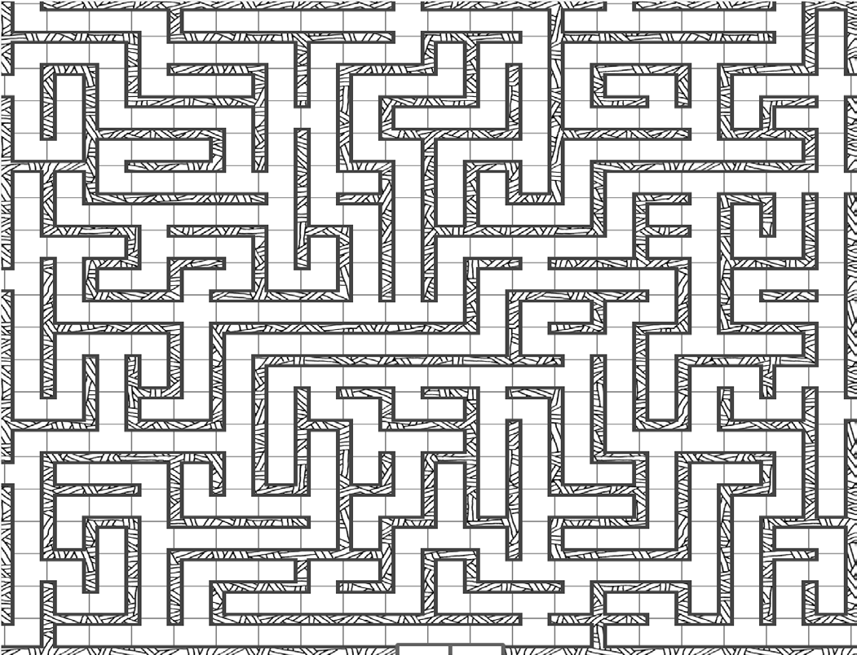 | 迷宫左上部分  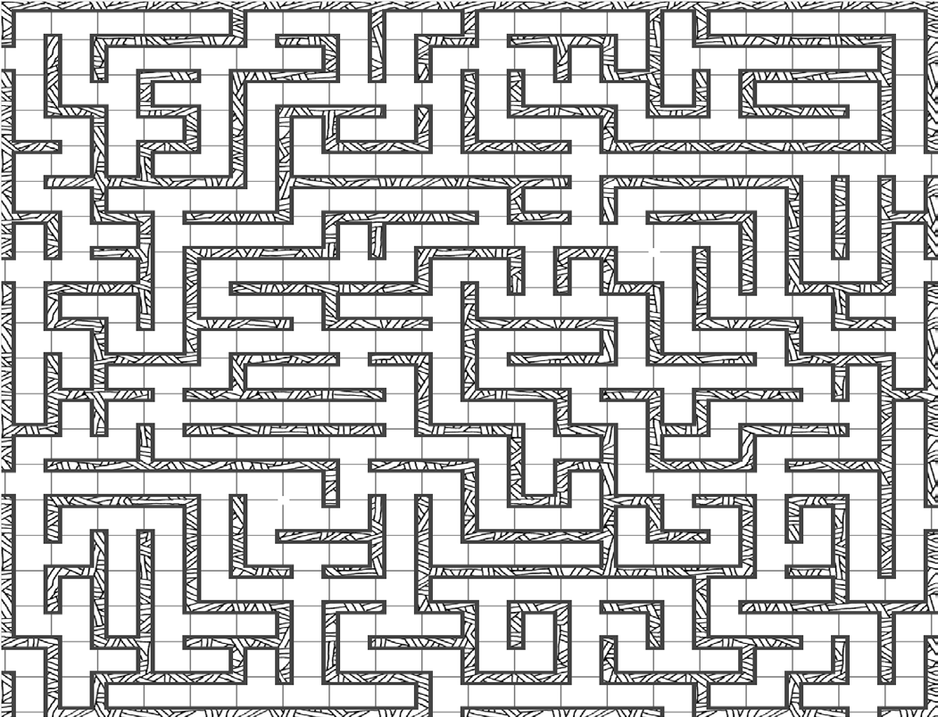
入口左侧  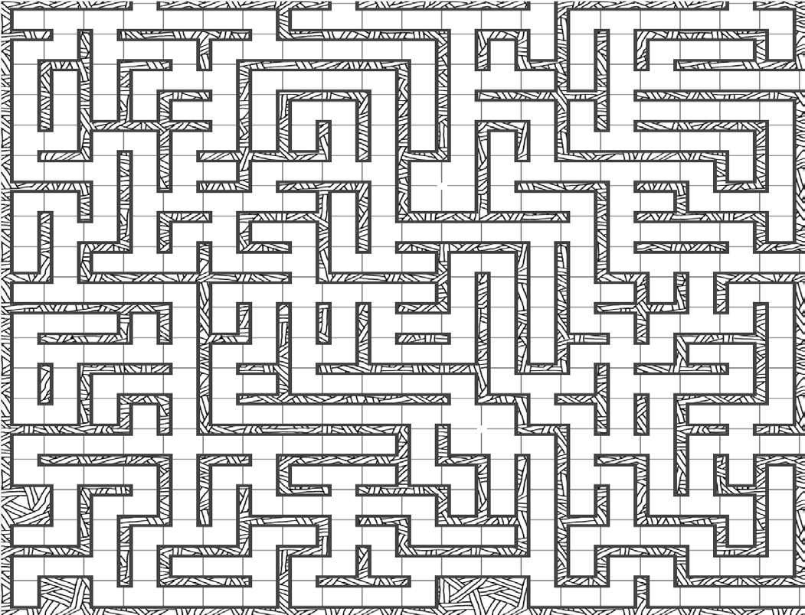 | 迷宫中上部分
入口右侧  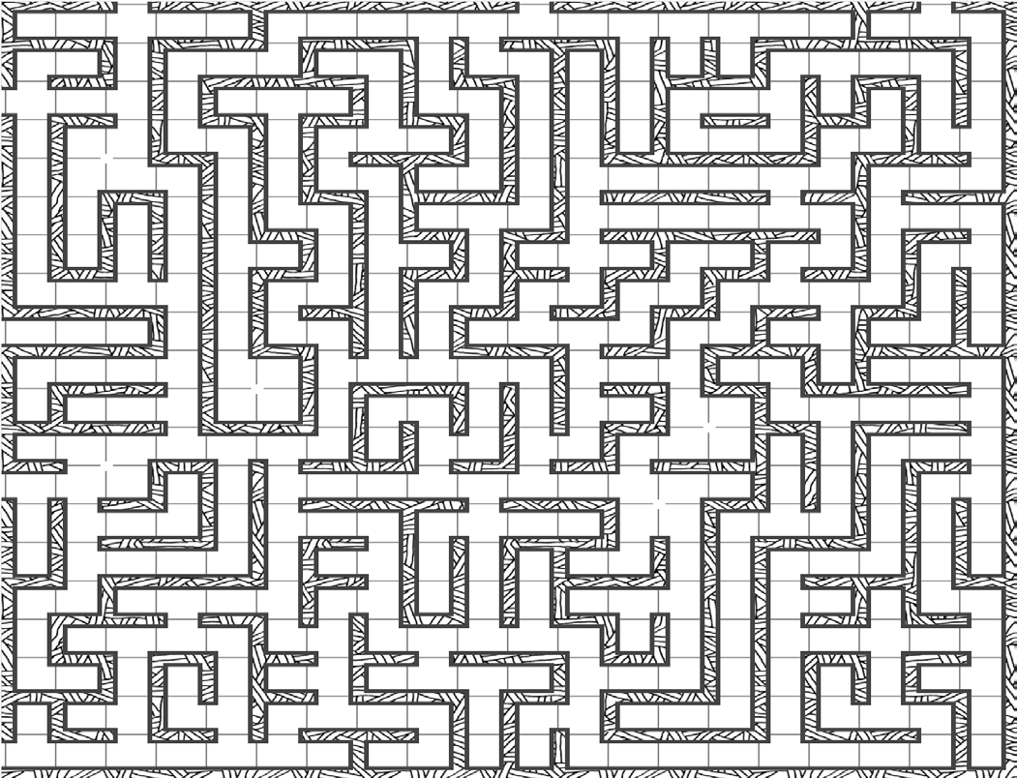 | 迷宫右上部分  

SCP-2331 探索任务

任务概述
目标 | 原文作者
SCP-2331 稻草人DJ | SoullessSingularity

队伍
玩家人数 | 职业
1-4 | 外勤特工

装备
武器 | 护甲
手枪 | 刃甲背心或轻型背心
警棍或战术匕首
胡椒喷雾
工具
记忆删除剂（3） | 手电筒
相机 | 药物（3）
耳机 | 镇静剂（3）

任务背景
外勤特工们被告知，一系列社交集会正在发生，其特点是一大群年轻人出现在仓库或者其他的奇怪地点。这些集会非常类似网络锐舞聚会。基金会的研究专员们已经通过监控社交网络媒体得出一个待验证的理论：这些集会有很大可能属于异常项目。玩家小队被派遣来确认这一理论的正确性。他们已经被尽可能地打扮成了派对的参加者，并要尽可能收集能收集到的信息。

异常介绍
特殊收容措施：SCP-2331当前由机动特遣队Kappa-Theta (“撞大运”)和研究团队Theta-Theta (“派对后”)共同追踪。若确认了SCP-2331-P 事件，机动特遣队Kappa-Theta将进入SCP-2331-P 尝试对SCP-2331进行抓捕。研究团队Theta-Theta当前正在寻找预测SCP-2331-P事件的方法。对 SCP-2331-P事件所有的参与者须进行记忆删除。
描述：SCP-2331是一人形个体，外观看起来是由干草填充的人体模型，也即一般称为“稻草人”的物体。SCP-2331有一个雕刻成的南瓜头，其内部在低亮度环境下会发出蓝色荧光。SCP-2331被认为能触发SCP-2331-P，且只会在触发SCP-2331-P时出现。SCP-2331在10月最活跃。
SCP-2331-P是一种发生在SCP-2331所在区域的现象。 SCP-2331-P是一种自行出现的人群聚集和设备，展开在使用灯光设备和电子音乐的中等规模庆祝活动，即通俗所言的“锐舞派对”。SCP-2331会在其中作为DJ出现。SCP-2331能控制发生SCP-2331-P的空间，时常会改变空气湿度、产生一种无毒的有色气体、并对墙壁的质地和尺寸产生影响。它也会产生出荧光棒和糖果等物品。
SCP-2331-P一般会吸引到年龄在18-30岁间的人类，但也曾记录到最小有13岁、最老有73岁的人类加入。参与者一般会被社会媒体或口头宣传邀请，但即便是在社会媒体规模极小的情况下仍会有大量参与者参与其中。有理论认为. SCP-2331-P的参与人受到了某种心理影响，但此种可能的影响仍有待调查。
每次事件会持续5到24个小时，取决于派对的规模以及其他基金会活动或当地执法部门进行的干涉。SCP-2331-P结束后，SCP-2331会消失并在接下来的72小时内引发新的事件，一般是在北美大陆地区。SCP-2331-P事件的参与者没有做出过异常活动或行为，除了SCP-2331自身。
SCP-2331会在任何由足够空间进行狂欢的区域引发SCP-2331-P，但更偏向于室内地点。高人口密度区域发生率更高，特别是在职业学校、大学、学院这类高等教育机构的附近或内部。
（译者注：本篇原文翻译者为ashausesall，感谢他的贡献。）

主要目标

#确认导致这些派对开始的原因是否为异常现象
#尽可能地了解SCP-2331

次要目标

#若确认到SCP-2331的存在，逮捕祂

简略剧情

第一幕
外勤特工们应当从仓库的外侧观察这间仓库。他们在外面就会感觉到高声播放的电子乐带来的冲击，并看到闪光灯亮瞎眼的光芒。在这之后，他们就可以进入仓库了。指挥部会决定他们会以何种方式进入派对，并鼓励他们和排队参加者们积极发生互动。在他们进入派对的几分钟后，指挥部应该会鼓励他们分散成小队探索派对的不同部分。他们还会被鼓励积极去与派对参加者们建立亲和关系，并融入现场的气氛。

第二幕
在和一些派对参加者建立亲和关系后，特工团队将会被要求观察他们周围的环境。指挥部会希望他们找到电子乐和闪光灯的来源。另外，他们还应该想办法了解这些派对参加者是如何决定来参加派对的。

第三幕
一旦特工们收集到了更多信息，指挥部应该会要求玩家们开始尝试找到到底是谁最初发起了这场派对——或者直接点，SCP-2331.这一异常会尝试通过混进排队参加者们之中来甩掉特工们。参加者们可能会挤进特工们中间，让特工们彼此走散（如果在这之他们没有走散），并因此跟丢SCP-2331。

第四幕
SCP-2331最终会尝试从派对会场逃出去，而当特工们抓住祂的时候，祂会直接消失。这场派对之后会直接结束，而所有参加者将迅速且突兀地带走所有和派对有关的物品并离开这里。指挥部会要求所有特工在派对结束后收集尽可能多的和派对有关的信息，并返回基地进行工作简报。

NPC
布拉德·康宁汉
附近大学里的22岁大四生，同时也是大学的Tau-Sigma-Tau（希腊字母，ΤΣΤ）兄弟会成员。布拉德是那种常见的派对脑傻小子，但他也拥有一颗软心肠，总是希望所有来派对的人都能玩得开心。总的来说，他就是一个典型的兄弟会帅哥。如果问他的话，他会说他是在一条社交网站帖子上看到这个派对的消息的，但他记不起来是谁发的消息。

莎拉·透纳
和布拉德来自同一所大学，但她是大二生。她是Phi-Theta-Gamma（同上，ΦΘΓ）姐妹会的新成员，这一姐妹会是布拉德所在兄弟会的姐妹组织。莎拉是个非常快乐并且容易兴奋的人，喜欢交新朋友。她和布拉德是好朋友，所以他们在这次任务的绝大部分时间里都会一直呆在一起。然而，莎拉一些时候会独自走开，好认识新朋友。如果问起她是如何得知这个派对的，她会说她看见了她的一个姐妹会的姐妹发的帖子。
（译者：她的名字听起来真的很像吞拿鱼沙拉……）
（校对：真的很像，快去看！）

沙耐卡·桑德斯
一个23岁的大学毕业生，刚拿到她的生物学学位。沙耐卡在这一块找不到全职工作，所以她正在打外送跑腿的零工，并且在大学附近租了个房子。她很喜欢参加派对，但是比莎拉和布拉德这种人更加警觉。如果问她是如何知道这场派对的，她会说是一个朋友告诉她的，但是那个朋友来不了。

帕博罗·卡巴纳
他是个18岁的大一生，和布拉德与莎拉来自同一所大学。帕博罗非常容易兴奋，而这个2331-P实例基本上是他参加的第一个大型派对，所以他有些紧张。但随着派对进行，他也逐渐开始放松。如果问他是怎么来到这个派对的，他会说他是被一个朋友载到这里来的，他们则是从某个Phi-Theta-Gamma成员的帖子上知道这个派对的。

凯勒布·弗拉茨克博士
莎拉和布拉德所在大学的运动学教授，46岁。凯勒布一般很严肃，但在这个派对上，他不同寻常的十分无忧无虑。如果被问起的话，上过他几堂课的布拉德会和玩家聊起他此刻的表现有多么不寻常。布拉德还会说，他觉得弗拉茨克此刻总算能好好放松一次非常“酷”。弗拉茨克博士会告诉玩家们，他是从他的一个学生那里听说这个派对的，但他记不清是谁了。

瓦莱莉·姆斯特
一个57岁的工厂工人，住在离这间仓库最近的城镇里。瓦莱莉从来没有来过锐舞派对，玩家可以明显感觉到她对于参加此次2331-P实例极为兴奋。派对参加者们可能会发现她试图上台和DJ站在一起，实际上，她可能还会要求其中的一些人来帮她做到这件事。如果问她是怎么得知这个派对的话，她会说是从一个她常看的网络觅食博客上看到了这场派对的帖子。

亚伦·桑斯旺
生活在附近一座城镇上的会计，29岁。在大学里，亚伦是一个彻头彻尾的社交动物。在此次2331-P发生前，他以为他生活的一部分已经永远成为了过去。但是，在2331-P发生期间，他放松下来，让自己回到了过去的快乐中。他最初是从一张传单上听说这场派对的事的。

古田茂植
一个28岁的会计，来自距仓库所在地三十英里的一个城镇。她一直非常喜欢锐舞派对，而当她从社交媒体上听说到2331-P的时候，她就觉得她必须参加。在发现她的一些朋友没法和她一起去之后，她就邀请了杰冯特·韦特菲尔德，后者有一阵没和她说过话了。茂植精力充沛，同时十分抓马。

杰冯特·韦特菲尔德
和古田来自同一座城市的建筑师，30岁。他是被茂植邀请来的。最近几周，他一直在走背字，所以当他从古田那里听说了这场派对之后，他决定还是和她一起来看看。他平常并不是一个喜欢派对的人，但他喜欢见见新人。杰冯特十分贴心，同时也很乐观。

卡塔琳娜·罗塞勒
19岁的学生，和布拉德·莎拉和帕博罗来自同一所大学。卡塔琳娜并不是那么喜欢锐舞派对，在派对的大部分时间里，她都待在一个角落里，观察周围发生的一切。卡塔琳娜最终找到一群和她感觉类似的人并且聊了起来。实际上，她并不清楚她最开始是怎么决定要来派对的。她在社交媒体上看到了关于这个派对的帖子，然后觉得她一定、必须得来参加这个派对。

地图

仓库1层
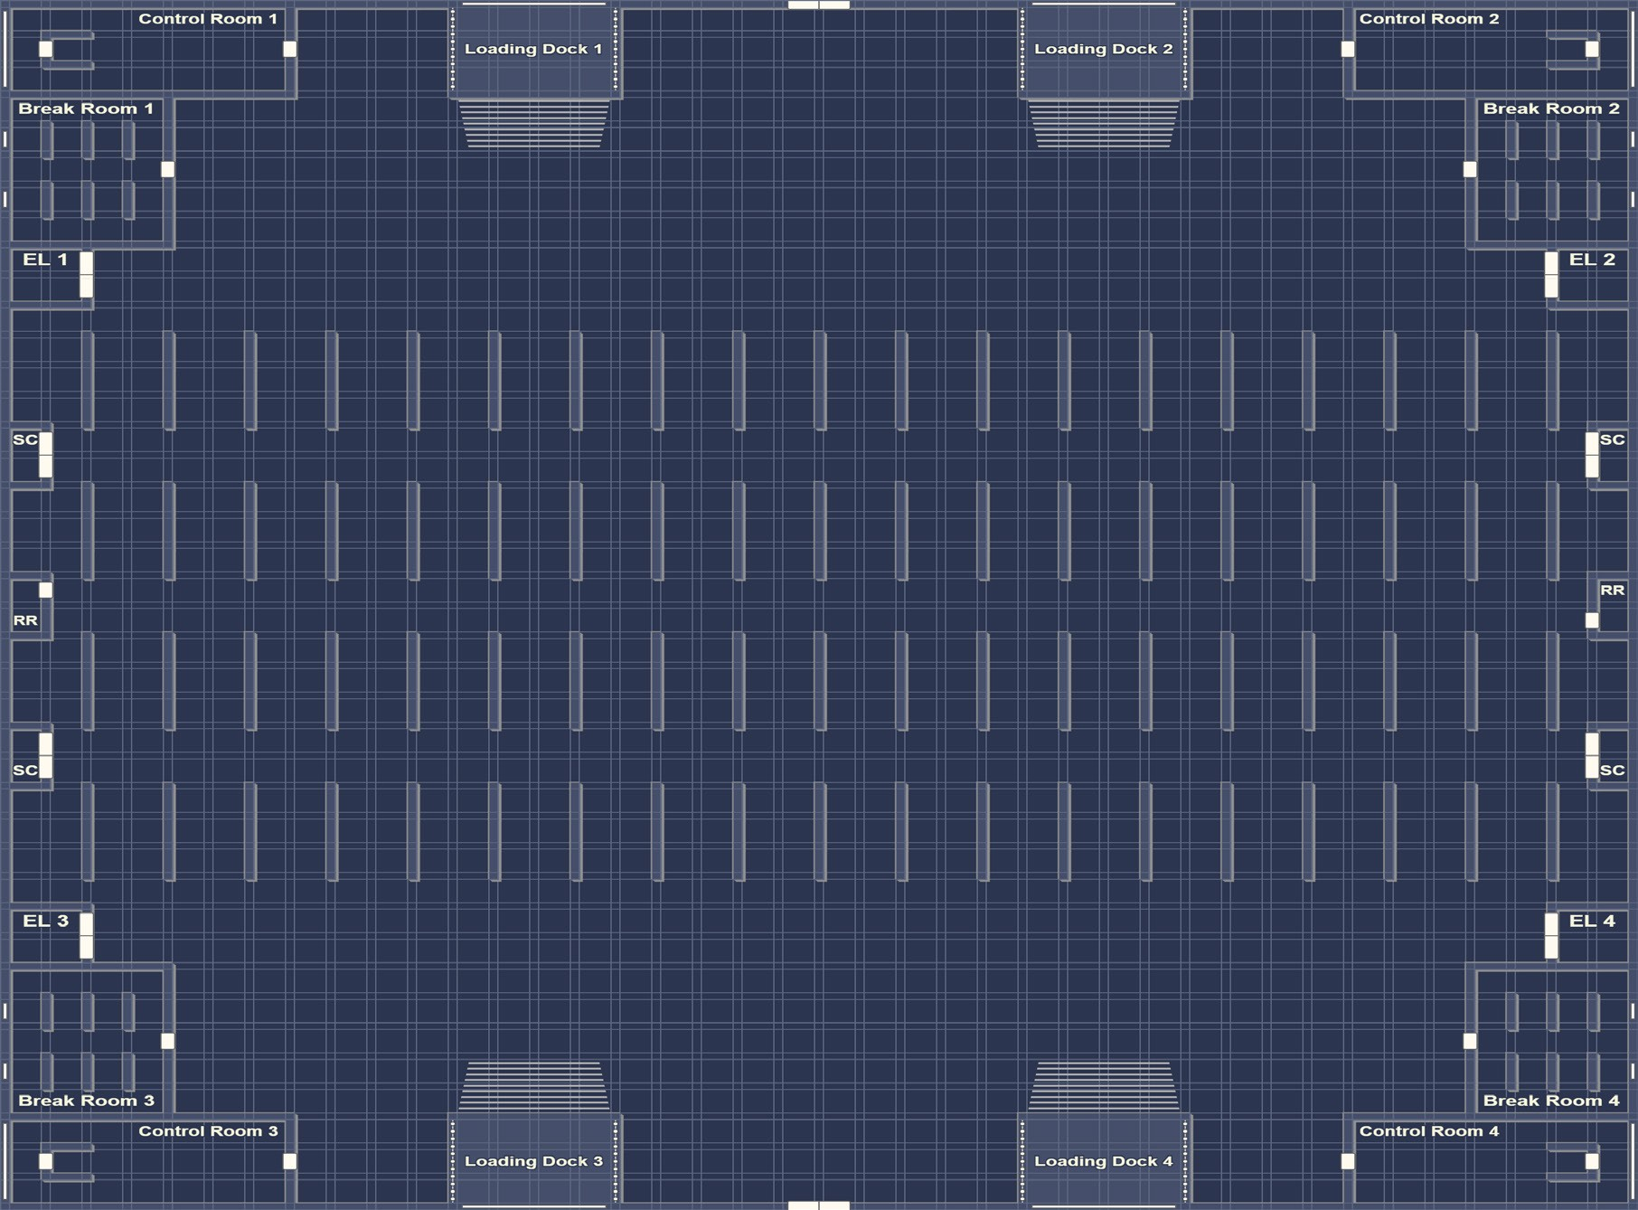

仓库2层
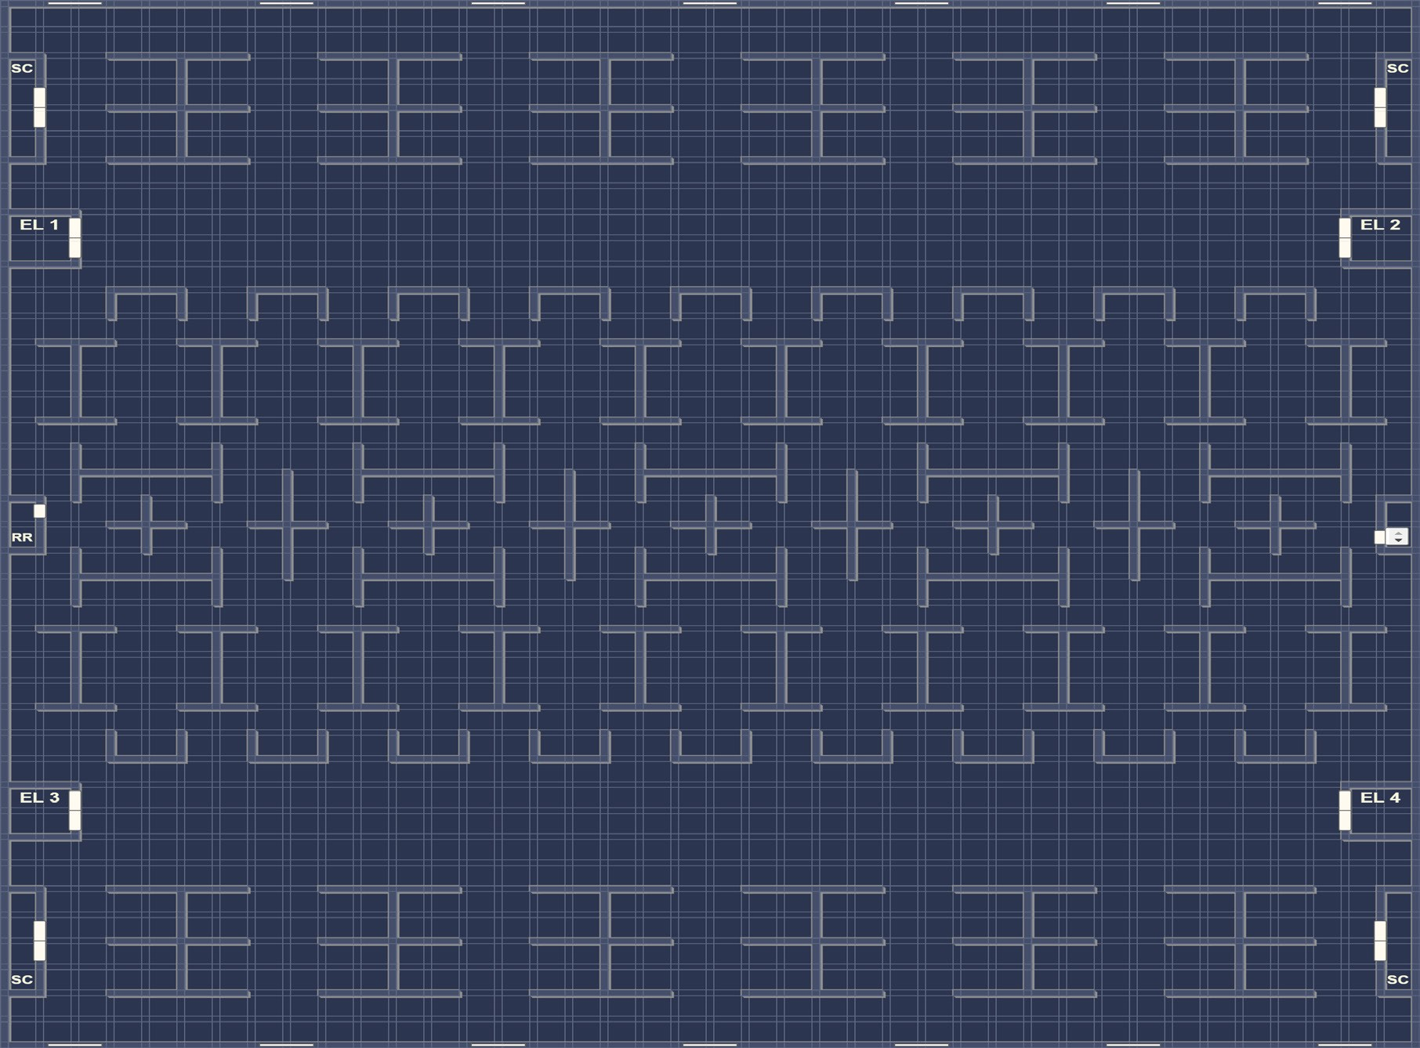

SCP-3000 探索行动

任务概述
目标 | 原文作者
SCP-3000 阿难陀舍沙 | djkaktus

队伍
玩家人数 | 职业
2-4 | 机动特遣队

装备
武器 | 护甲
捕鲸枪 | 潜水服
警棍或战术匕首
工具
记忆删除剂（3） | 深潜装备
相机 | 药物（3）
耳机

任务背景
几片大得绝不正常的海浪拍在了印度南部的一片海滩上。一名在印度海军工作的外勤特工第一个报告了这一消息。一支MTF小队被派遣来确认这一报告的真实性，并寻找这些异常海浪的源头。
为了任务能够顺利完成，基金会核潜艇SCPF 隐者号已被重命名为SCPF 隐修士号。这是为了尽可能地欺骗玩家们，不让他们意识到他们正直面SCP-3000.隐修士号使用载具和建筑部分标准潜艇的数据。

异常介绍
特殊收容措施：收容SCP-3000的区域，当前为孟加拉湾一处直径约300公里的区域，由基金会军舰定期巡逻。绝对禁止任何平民在隔离区尝试深海探索或潜水活动。确信被SCP-3000接触过的人员将在Site-151被收容、隔离和处置。受SCP-3000异常性质影响的人员将被无限期收容。
基金会核潜艇SCPF Eremita（译注：“隐者”义）号将监控SCP-3000的前端部分，当前位于恒河扇区，约海平面下0.7千米。Eremita号被指派执行Atzak协议，船上人员规章遵照协议指南。Atzak协议完整描述参见附录3000.2。
当前没有已知方法能治疗暴露于SCP-3000；因此，受影响人员应被收容隔离以供评估。驻扎SCPF Eremita号上的人员不允许离开舰船，除非执行Atzak协议的必要程序。无正确权限擅离舰船者将被视作已损失。
绝对禁止任何人员与SCP-3000发生未授权互动。
描述：SCP-3000是一巨大的水生蛇形实体，与巨型海鳗（Gymnothorax javanicus）外形极其相似。SCP-3000的全身体长无法测量，推测有600-900千米。SCP-3000的头部尺寸直径约2.5米，身体部分最大可达直径10米。
SCP-3000一般是一不爱活动的生物，仅在特定刺激或进食期间活动头部做出回应。其身体的绝大部分位于恒河扇区，很少活动。
SCP-3000为肉食，虽然很少活动，但有能力快速移动杀死猎物。虽然体型巨大，推测SCP-3000实际并不需要养分来维持生物功能。SCP-3000会在进食猎物期间从皮肤上排泄出一层稀薄的粘性暗灰色物质，编为Y-909（参见附录3000.2），其消化过程的最终结果当前未知。
SCP-3000是一VIII级认知危害实体，直接观察SCP-3000将能导致观察人员发生重度心理改变。若直接观察SCP-3000，或是进入其周围未确定的范围内，人员会经历无法解释的头痛、谵妄、恐惧与恐慌感、以及记忆丧失或篡改。下面的记录来自Site-151历史记录，由Dr. Eugene Getts书写，内容关于对SCP-3000最初发现：
……不安感于我们下潜的第一夜就在全体船员间传开。不管这是出于对我们将有的发现没有把握，还是有什么更邪恶的东西作祟，我都不想去猜测。随我们持续下潜，Williams开始猛烈出汗，让其余队员更加担忧。在被问及时，他无法做出回答，只是说他丢失了某种自己无法推断的东西。随着下潜继续，他开始做出越来越反常的举动，甚至开始称自己为“Darlene”，对自己被指派的任务表达出没有把握。
其他船员也开始表现出类似的感受，但Williams是感受最强烈的。他的模因抵抗力也是我们中最差的，但他是生物学家，不是模因学家。当我们最终与那实体进行接触，他开始哭泣，必须被镇定。我记得他一次又一次低语着“不”这个词，就如深陷某种怀疑中。过了一会儿，在我们靠近头部时他安静了下来，等我回头看他时，他的眼睛里有什么东西已经消失了。在我们进行最后的下潜时，他甚至都没怎么眨眼。
大概在0940时，我们第一次观察到了实体的头部。不安 现在非常明显了，其他一些船员抱怨感觉“糊涂”，不确定自己应该做什么。Ritter船长，这位男人中的男人，在醉氮中抛开一切，强迫他们继续向实体靠近。
当我们进入五十米内，那实体慢慢转过头来看着我们。在这东西于黑暗中盘旋时，我还能听到Williams的声音，如疯狗般在潜艇后面狂吠。嚎叫和抽动，高喊着他能在脑袋里看到如何如何。Perkins和Harrison想制止他，但他挣脱了出来，把脸撞到了一扇舷窗上。力气大到直接撞碎了内层玻璃。破损太过严重，我们必须上浮。
我们试图给Williams进行医护，但他伤势已经太重。他把自己搅碎在了玻璃上，而就算受着这等伤，他还在垂死之际略略说着话。没有人记下来，我们那时候没这么想过。但我记得很清楚。他说，“那什么都没有，没有，没有。”等回到海面已经过去了几小时，Williams死了。那时候我对他所说的没有多想。只是被深海逼疯的人在胡言乱语而已，我这么推测。我就知道这么多。
但就算是现在，我还是能看到那生物的眼睛。我看到它挂在黑暗之中，被不知何处传来的光线照着。我还感觉到一股徘徊不去的恐惧，那晚Williams在潜水艇里也一定有过这种感觉，有什么虚无从那怪物里滑出，将他压倒了。
（译注：SCP-3000原文的中文翻译者是ashausesall。感谢他的工作）

主要目标
#了解印度的这些异常海浪的成因，并确认它们是否是异常的
（隐藏目标：从SCP-3000的攻击中存活）

简略剧情

第一幕
从所有小队成员中选出一名留在隐修士号上观测其他成员的状态并与指挥部联系，随后，其余成员应佩戴潜水装备并潜入海洋寻找可能的海浪源头，他们也应当仔细搜寻海床。他们会找到一些动物，一些植物，并且搜集一些海床土壤样本，但本幕中所有的搜寻并不会找到任何异常事物。这个阶段将进行大量探索、调查、自然和科学检定。

第二幕
探索成员回到潜艇的厨房里吃晚饭。其中至少一名成员应进行一次感知检定。如果他们全部失败，他们将什么都不会注意到。然而，如果他们成功的话，他们将注意到来自窗户外面的灯光消失了一秒，似乎有什么极为巨大的物体从外面经过并挡住了灯光。如果他们前去进行更加深入的调查，他们什么都不会找到。SCP-3000在本幕中不会攻击任何玩家，但他们必须通过一次意志检定，以豁免SCP-3000带来的模因危害。若不通过，他们将感到无来由的恐惧，绝望和紧张。

第三幕
小队成员第二天将继续潜水。在本幕，他们依旧不会遭遇SCP-3000，但如果他们感知或调查检定成功，他们会看到海床上有一团稠密的黑色液体，性状类似果冻。本日他们最主要的发现就是它。

第四幕
所有小队成员都回到潜艇上后，也许在他们向指挥部报告探索结果的时候，隐修士号会突然开始晃动。如果他们的感知检定成功，他们会察觉到那是刚刚擦过隐修士号的SCP-3000.指挥部会让他们派出1-2个人仔细调查外面的那个巨大生物。小队所有成员须通过意志检定以免疫它的模因危害。

第五幕
当至少有一名成员离开潜艇接近SCP-3000时，他（们）必须通过另一次意志检定，以避免受到该异常的模因危害或使其升级。当他（们）继续接近它时，它会注意到他（们）。它会主动接近潜水者，而潜水者受到的模因危害会持续加强。他们会感受到越来越重的绝望感。此时，指挥部会要求他们继续接近SCP-3000.
一旦他们足够接近，SCP-3000会进行一次咬击。如果潜水者的相关检定失败，他（们）就会被吞噬。不论潜水者们是否成功逃离该次咬击、返回潜艇，潜艇都会开始快速上浮，以逃离SCP-3000.当潜艇足够接近水面时，SCP-3000就会停止追击潜艇。如果小队成员成功逃离SCP-3000，存活的所有成员会离开潜艇、返回海滩并接受在那里等待的后援团队的帮助。

NPC
克里诗那·潘查尔博士
一位富有经验的基金会海洋生物学家，已经执行过多次深潜任务。潘查尔博士以他冷静的品质闻名。他认为这些异常的海浪并非来自生物异常，但他依旧希望基金会能够彻底调查此事，最好能让他参与以排除所有可能性。潘查尔可以用于让调查重回正轨。比如，他可以带头开始潜水任务，或者为玩家们做晚饭。

地图
SCPF 隐修士号（潜艇）
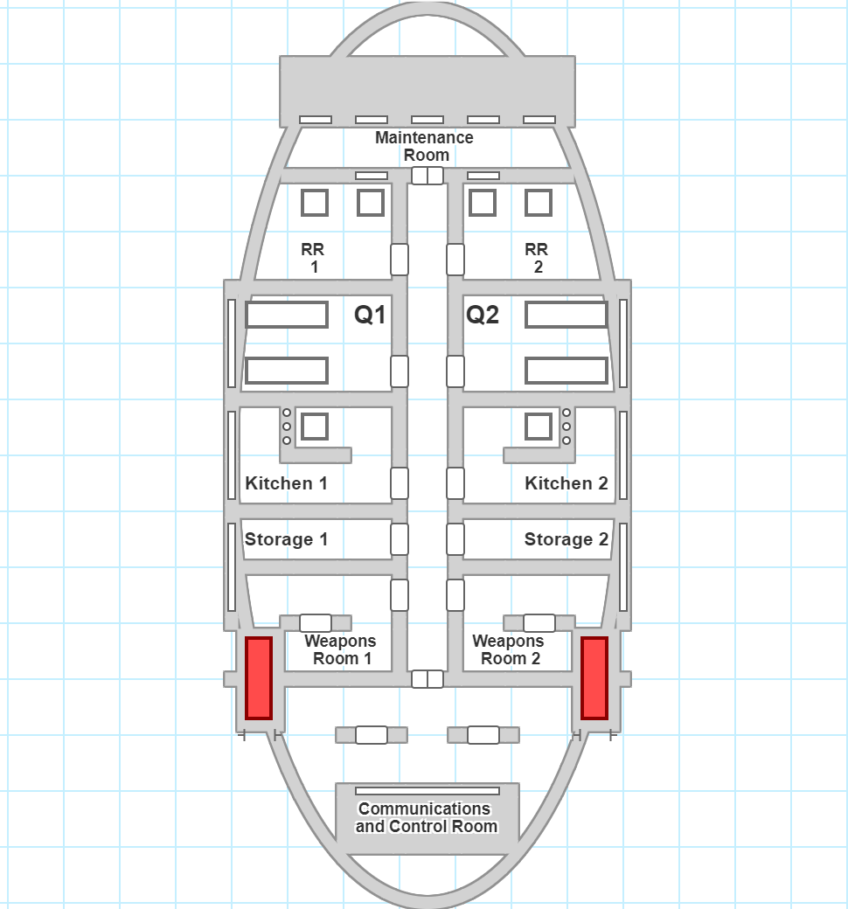

SCP-3333 探索行动

任务概述
目标 | 原文作者
SCP-3333 妖塔 | Jekeled

队伍
玩家人数 | 职业
1-3 | D级

装备
武器 | 护甲
警棍或格斗匕首 | 无
胡椒喷雾
工具
相机 | 药物（3）
耳机 | 干粮
手电筒

任务背景
在一名D级人员、5名MTF特工、一名模因危害专家被派遣至SCP-3333内部探索它后，另一组D级人员又被派遣而来做同一件事。目前，那位D级人员和模因专家已经失踪，而5名MTF特工则成功返回。以上这些都没有告知第二组D级人员，以让他们保持镇定。
已经在SCP-3333的外侧设置了研究前哨站，其中的员工包括两名研究人员、五名MTF特工和一名前哨站维护员工。玩家们在进入SCP-3333前会在这里接受情况简报。本次探索发生在SCP-3333原文档的探索记录III之后。

异常介绍
特殊收容措施：通往SCP-3333的活板门将保持关闭，全天上锁。至少一名特工应在SCP-3333全天驻守，防止进入或离开。通往SCP-3333的门将每日接受检查确认是否损坏。
MTF Lambda-1（“麦克斯韦妖” ）(Maxwell’s Demon) 已被创立，部署其支援SCP-3333收容。
收容措施修订于2039/04/02。
描述：SCP-3333是一位于美国华盛顿州Baker-Snoqualmie山国家公园Suntop山火警瞭望站内的空间异常。
SCP-3333通过Suntop山瞭望站屋顶的梯和活板门进入。攀爬该梯将通往一处完全相同的复制品Suntop山火警瞭望站。该复制品内有同样的一对梯子和活板门，可以通往更多的相同Suntop山瞭望站副本。
SCP-3333周边地质结构与Suntop山瞭望站周边相同。然而从未发现任何植物、动物或人类。
后续SCP-3333副本较原瞭望站相对较高。通往这些SCP-3333副本的楼梯被等比例延长使之能到达地面。
SCP-3333是在Baker-Snoqualmie山附近火山活动后、对Suntop山瞭望站进行整修时首次被发现。SCP-3333的起源未知；参与瞭望站整修的公园服务人员均未负责过对SCP-3333入口的建造。
在发现时，SCP-3333的活板门被挂锁上锁。为进入SCP-3333，活板门被强行打开。未发现钥匙。
（译注：SCP-3333原文的中文翻译者是ashausesall。感谢他的工作）

主要目标
#了解更多SCP-3333的性质
（隐藏目标：从SCP-3333-1的攻击中存活并逃离SCP-3333）

次要目标
#找到在之前的探索中失踪的D级和模因危害专家

简略剧情
第一幕
D级们被两名安保人员开车送到SCP-3333的研究前哨站。途中他们都坐在基金会面包车的后座，允许他们互相谈话。当他们到达前哨站后，这两名安保人员会把他们扯出面包车，并把他们押送到研究站。到那里后，他们会见到研究站负责这个项目的研究人员和MTF队员。
研究人员会向小队简要告知他们将面对的情况并给予他们前表中列出的装备。

第二幕
D级被安保人员押送至SCP-3333的入口处。指挥部，也就是他们在前哨站中遇到的研究人员，会要求他们爬上观测塔的梯子并经过活板门进入异常。他们会立马注意到该异常的更多明显征象，比如动植物的缺失和异常的天空颜色。指挥部会要求他们勘察瞭望台以外的区域，寻找任何奇怪的事物。本幕中，他们不会找到任何异常征象。

第三幕
在D级们回到观测塔后，指挥部会要求他们往上进入更多的观测塔，并记录他们注意到的任何奇怪现象。在他们往上行进数层后，他们应全体进行一次感知检定。若成功，他们将注意到他们视野的边缘有一个人影。他们也许会尝试通过观测塔中安装的瞭望镜进一步调查，但当他们这么做的时候，人影将会挥手并走开，在他们的视野中消失。

第四幕
当D级持续向更多的观测塔行进时，他们将在周围的山脉中见到更多的人影。每次观察时，这些人影都会在离他们更近一些的山峰上。
在这一阶段，玩家们应当进入一座地板上有洞的观测塔。（译注：原文档探索记录II中提到过这个洞，OV在备团时可以阅读这篇探索记录作为参考。）这个洞通向SCP-3333 的一个独立版本。（译注：这一点就和原文档完全无关了。）它和SCP-3333基本上完全一致，但在另一个不同的位面上。另外，如果有一名D级留在洞上方而其他D级进入洞下方、并让洞上方的D级朝洞里伸入一只手，他们是不能看到这只手的。
另外，在其中一座观测塔里，D级们会遇到另一名D级，他会在观测塔外敲观测塔的门。如果D级们让他进来，他会加入小队，并声称他被指挥部抛弃了，而且肯定有哪里不对劲。这名D级实际上是一个伪装成D级的SCP-3333-1实体，会在整个小队最没有防备的时候袭击他们。

第五幕
D级们在和指挥部对话的时候，会突然听见快速的小规模打斗声，之后传来尖叫声和数声枪击声。一名研究人员会告诉他们，他们需要立马开始返回。此后这名研究人员会发出痛苦的嘶喊，而之后通话设备另一侧将陷入完全的沉默。现在，小队已经失去了和指挥部的联系。很快，他们会开始听见来自下方数层观测塔的枪声。

第六幕
如果此时D级们选择开始下撤，他们会遇见数个SCP-3333-1实体。他们在任务开始时遇到的四名MTF特工全部都是SCP-3333-1实体。
当D级人员见到MTF特工们时，他们正在和两名安保人员展开激战。当D级们进入战斗现场时，他们会看到四名MTF特工中的一名倒在地上。一根长刺会从他的胸膛中伸出来，杀死一名安保人员并液化他的内脏。
此时，D级们可以选择加入这次遭遇战或者开始逃跑。无论如何，SCP-3333-1实体们将会追击他们。如果小队选择向上逃跑，他们会持续向上，直至到达最高层。他们到达最高层时会遇见一个在那里等待他们的SCP-3333-1实体。最初，这个实体会装成另一名D级。
如果他们选择往下跑，他们会遇见两名研究人员。此时，他们已经被转化成了SCP-3333-1实体。他们将和D级们展开一场遭遇战。D级们最终可能会被剩下的MTF特工们、研究人员们甚至安保人员围攻。
无论他们试图向上还是向下，他们都必须杀死尽可能多的SCP-3333-1实体以存活。

NPC

艾琳·米德斯博士
SCP-3333研究项目的带头人。她已经在基金会工作了超过十五年，拥有丰富的对异常地点的工作经验。她身上展现出一种高级研究人员常见的冷静和自信气质。
本次任务中，她作为玩家们的指挥部行动，与玩家们通过无线电进行交流。她也在玩家们第一次进入SCP-3333前为他们做了情况简报。当然，为了让他们保持无畏，她隐瞒了相当多的信息，就像基金会员工们常常做的那样。

布拉德福德·弗兰驰博士
初级研究员，作为米德斯博士的助手参与工作。他认真刻苦，希望能通过业绩快速获得升职。他总是在米德斯博士作为SCP-3333研究项目的带头人行动的时候在一旁速记各种要点。弗兰驰博士谨慎小心、十分好学，而且野心勃勃。

MTF Lambda-1 “戟”
这支MTF的指挥官。戟在一次作战中用一把拥有异常性质的矛杀死了一个十分危险的异常实体，因此得到了这个代号。戟是一个严肃、果断的人，虽然善于交际，但更喜欢中心明确的谈话。他曾是MTF Lambda-12（“害虫防治”）的成员。

MTF Lambda-1 “克莱兹代尔马”
戟之下最富有作战经验的人员。克莱兹代尔马在一次重收容任务中获得了她的绰号，在这次任务中，她一直骑在一个异常生物上，而它正试图杀死她的小队成员。当它试图把她甩下去的时候，她的队员们建好了一个陷阱，最终用它抓住了这个生物。克莱兹代尔马擅长把团队放在她之前，非常擅长合作。

MTF Lambda-1 “太阳晒伤”
MTF Lambda-1中最不严肃的成员。他在一次探索一个热带异常的行动中获得了这个外号，因为他，就像我们通过这个外号可以想象的那样，在出发前理所应当地忘记了带上防晒霜。大体上，太阳晒伤可以被描述为一个大傻孩子，但他在工作时十分称职。唯一的问题是如何让他开始工作。

MTF Lambda-1 “重生之莲”
MTF Lambda-1中最怪的人。她在一次外勤任务中经历了一次与死亡仅差毫厘的绝境，因而被她的同事们认为她某种程度上“重生”了一次。重生之莲独来独往，厌恶所有涉及她不认识的人的社交场景。她“残酷的诚实”和绝不寒暄的特点十分突出。

娜琪莎·伍德斯中士
把D级们带到SCP-3333的两名安保人员其中之一。伍德斯是基金会安保力量中一名富有经验的成员，已经加入基金会接近十年。她纪律严明，但拥有不错的幽默感。她总是责备巴特勒二等兵，让他不要对D级们颐指气使。

德威·巴特勒二等兵
把D级们带到SCP-3333的两名安保人员其中之一。巴特勒从美国海军退役后被招募至基金会只有大概一年。德威对D级们有些粗暴，而且并不健谈。

地图
瞭望塔和研究前哨站
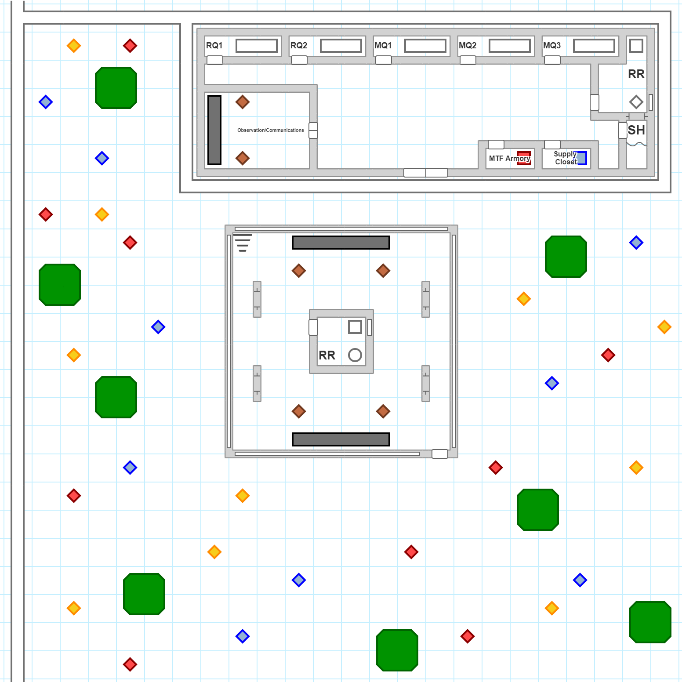
瞭望塔内部  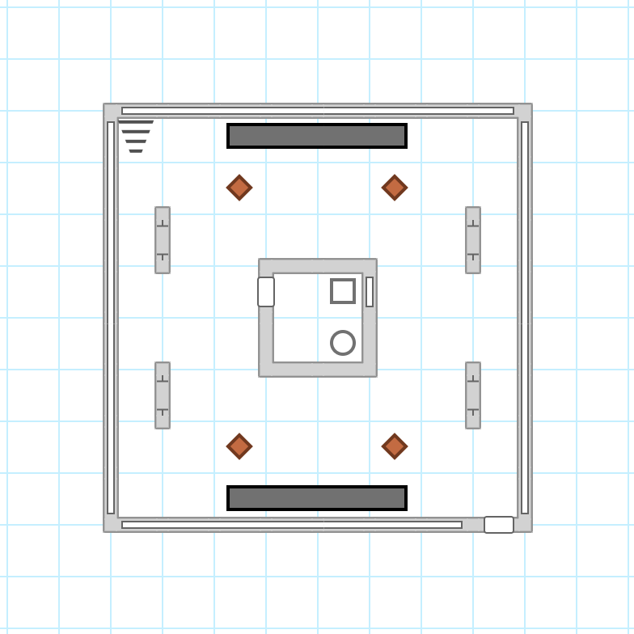 | 瞭望塔顶层  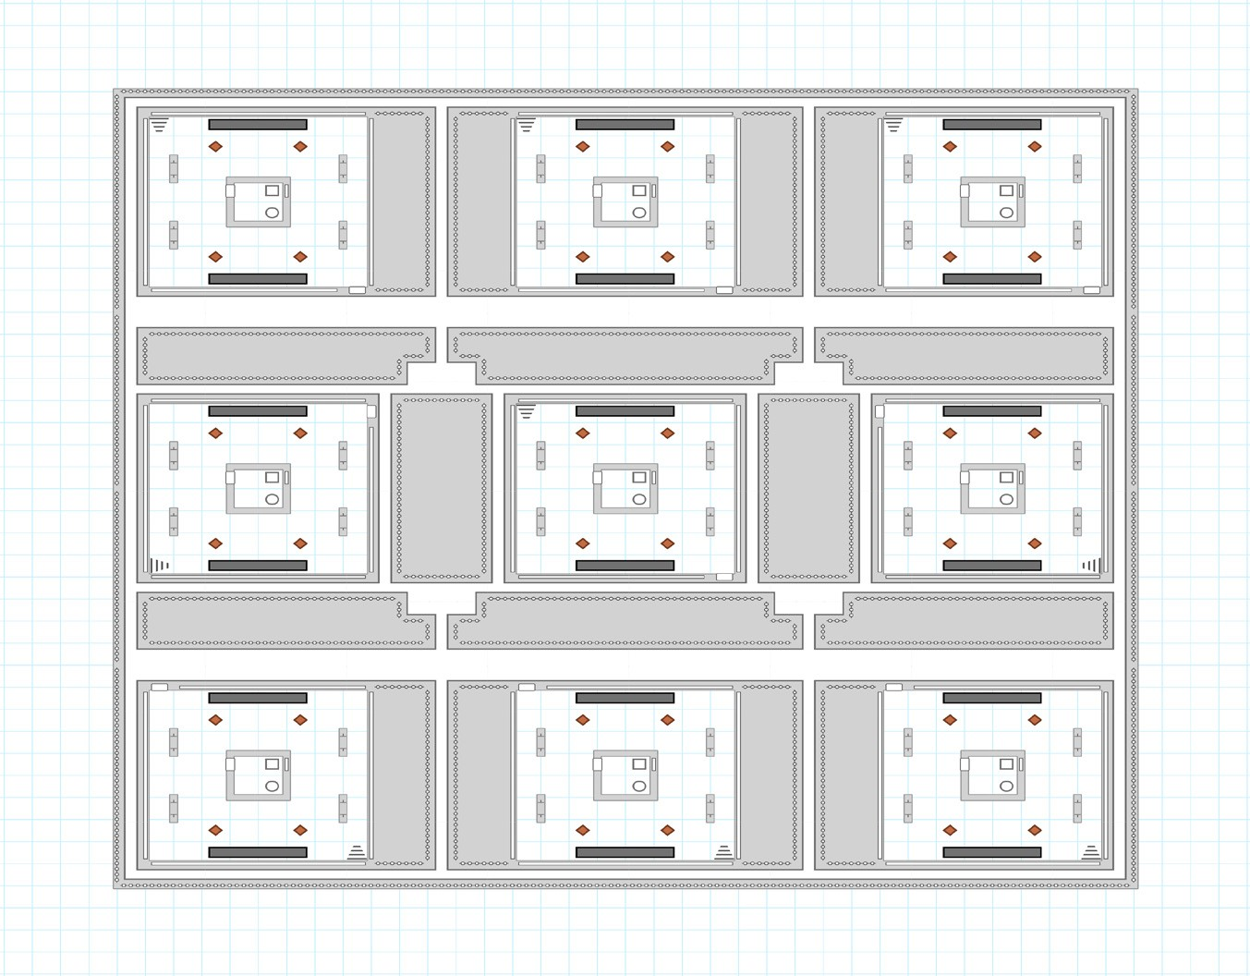

SCP-029 再收容任务

任务概述
目标 | 原文作者
SCP-029: 暗影之女 | AdminBright

队伍
玩家人数 | 职业
4-6 | 机动特遣队

装备
武器 | 护甲
步枪或霰弹枪 | 多威胁背心或重型背心
警棍或格斗匕首 | 防爆头盔或加固头盔
闪光弹（3）
工具
记忆删除剂（3） | 头灯
相机 | 药物（3）
耳机 | 镇静剂（3）

任务背景
在大约一个月前，SCP-029 逃出了收容设施。大量的，可能是崇拜着029的男性邪教徒突袭了收容设施然后携带该异常离开。最开始被派去回收该异常的小队被彻底歼灭，嵌入她皮肤中的追踪芯片似乎也已经被移除了。驻扎在印度某偏远地区的外勤特工的报告表明，029 可能在离一个小村庄几英里远的一个极其僻静的区域建立了一座新寺庙。一个MTF小队正被派去回收她。
基金会目前与印度政府存在分歧，因此小队需要谨慎行事，并尽可能减少造成的损害。惊动该地区的印度当局将使基金会在该国的工作更加艰难。
为确保不会触发任何029对男性的性别影响，被派遣的特工性别必须为女性或非二元性别。

异常介绍
特殊收容措施：特殊收容措施：SCP-029监禁在一个5级隔离牢房内。不允许以任何物理形式接触她。为了防止她逃脱，她的牢房放置在三重氣鎖門后。029-43a事故后，不再向目标提供食物，似乎目标并不需要攝取物質也能存活。在她的牢房外須全天有3名警卫执勤，並須有2名警卫在监控室实施监控。
泛光灯安装在隔离牢房的墙壁上，而且必须在任何时候保持光照。每月一次进行牢房清理和检测任何可能的遗漏。
在任何情况下均不能有任何男性与SCP-029以任何方式进行接触。任何与目标进行接触的男性在处决前将处于3级扣押状态下。
SCP-029要求以下物品：
▪一张床（拒绝）
▪一张毯子（拒绝）
▪一些书（拒绝）
▪一些衣服（拒绝）
这太荒谬了！这女孩甚至连衣服都没有么？我们又不是动物，让她有衣服遮羞吧！—Ericka Bodeen博士
Bodeen博士，你得到许可给SCP-029递送衣物。——Light博士
在029-53b事故后，任何有潜在可能与SCP-029接触的人必须先观看029-Bodeen的监控录像，作为工作时与SCP项目特别是SCP-029的一种警示。
描述：SCP-029看上去是一个印度血统的青年女性。似乎罹患全身脱毛症，她的皮肤色素超过80%是纯黑，其余部分则完全缺乏黑色素，类似白化病。她的眼睛也是深黑色的。
SCP-029有严重的嗜杀倾向，并且显露出一种值得注意的，将任何物品用作武器的能力。然而，她對於使對象濺血有強迫式的排斥，因此更加倾向于扼死受害者。SCP-029被证实拥有十分灵巧的，比普通人类要快4倍的身手。SCP-029同时也显露出对任何形式的伤害都有很强的抵抗力。所有这些额外的能力在明亮或直射的光線下会有很大的削弱，无论是自然光还是人造光。另外，任何男性接近SCP-029所在附近，一片定义为她感知范围的区域，将会被她的意志所驱动。这些人会变得心甘情愿为她而战甚至为她而死。
SCP-029宣称她是████████，大致上翻译过来就是“黑暗女儿”，“影之女儿”或“夜之女儿”。对SCP-029的调查证实目标难以引导，因为目标一直试图杀死或者转化任何与其对话的人。在囚禁她的几年中，她皮肤上的黑色色块一直在扩大。
SCP-029最初引起基金会注意是因为一名在印度乡村工作的特工。一次差点危及他性命的事件让他发现一小撮自称为“女儿”服务的所谓“Thuggees”的狂信者。数星期的调查显示他们相信通过牺牲100万人的生命献祭给黑暗女儿，世界将会迎来末日之年“Kali Yuga”，他们将复活他们的女神，并且毁灭世界。他们同时相信必须通过扼死受害者的手段进行献祭才能成功。通过这些事情特工追踪到了他们在山中的堡垒，在那他发现了SCP-029。当与特工的联系中断之后，[数据删除]，最后我们抓住了SCP-029。
附录：在抓住目标的7年后，SCP-029开始显露出反常的色素沉积增加现象。当问及此事，她声称她的“追随者们正再一次行动起来”。调查指引我们发现了一部分从我们第一次袭击中逃生的所谓“Thuggees”的成员。在发现目标的所有追随者都在那里准备他们的宗教节日后，就进行了一次战术空袭。当第一颗炸弹落地时，SCP-029从沉睡中醒来，開始怒吼。目标在之后的4小时里持续怒吼，语无伦次地吼叫着我们“杀害她的子民”。在此次事件之后，目标的色素沉积现象完全停止了。同时也在此次事件后，SCP-029开始积极的试图逃跑。已提议使用SCP-2820来无效化项目作为一种可能的、应对状况恶化的方式。
（以上内容均来自：https://scp-wiki-cn.wikidot.com/scp-029）

主要目标
#无力化029以将她带回收容设施
#摧毁任何029的追随者以确保他们不会继续在该地区传播她的影响力或是集结力量。

次要目标
#审讯一名或多名029的追随者，以确认他们是如何能够如此有效地找到并进入基金会的站点。

简略剧情
第一幕
MTF小队在离029的神庙很近的地方下车。当他们抵达神庙时，他们会看见两个站在前门一动不动的守卫。这将会是特工们的第一个挑战。
他们的解决方案：隐藏与否，决定了任务的途径。隐藏的玩家越少，他们面对的形势就越困难。

第二幕
小队进入寺庙。
假如小队被两名守卫发现，那么在前厅将会有八名029的追随者等在那里，准备开战。如果他们没有被发现，则会有一个男人独自在前厅，用一种类似向印度教神祇祈祷的方式在向绘有029的一副挂毯祈祷。
如果任一队员被发现，会有另外七名邪教徒进入前厅，并触发遭遇战。如果小队没有被发现，指挥部会告诉他们搜索前厅左右两边的屋子。
无论哪种方法，小队都可以选择在这个阶段搜索寺庙，他们可能会找到仪式用的刀、029的追随者的着作以及宗教图腾和祭品之类的东西。
在小队搜索房间的过程中，他们可能不得不与更多的029的追随者发生战斗，这些人正在整个寺庙中参与进行活动，例如吃饭、祈祷、参加血祭、读经等。

第三幕
当小队设法深入神庙中时，他们最终会发现029。
如果他们成功隐藏住自己，029会在王座室，为四到六位祭司的祭祀仪式做准备。
但是，如果小队引起了骚动，029将已在一个祭祀室中进行谋杀仪式。这些仪式需要她亲自扼杀她的祭品的生命。当玩家们进入房间，会有六个祭司跳出来保护她。
029会因为小队打断了仪式而表示不满。祭司们会更具时机，在029尝试开始或继续仪式时冲向小队。仪式内容包括将几名男子完全勒死。029总共会杀死五名男子，她需要消耗一轮行动来完全杀死一个人。这意味着小队如果没有打断她，仪式将在五轮行动后完成。仪式一旦完成，或者是被MTF严重打断，029将会加入战斗，并试图杀死整个队伍。

第四幕
如果029即将输了，她会尝试跑到王座室后面的暗门。若果她能够到达那里，她会进入地下迷宫。指挥部会命令MTF追捕029。
小队一到达迷宫，就会意识到029正潜伏在阴影中，伺机抓住他们。如果还有存活的029的追随者，他们中的一部分会进入迷宫，和029一起猎杀 MTF 特工们。在迷宫中的所有时间都会被算为战斗时间，从而限制所有人的行动。
如果在迷宫轮中，029接近耗尽HP，她将会尝试通过位于地图顶部最中心部分的出口逃离迷宫。如果顺利，她要么会遇到少量基金会的增援部队，他们会结果她并让她失去意识，又或者她会逃跑。结局完全取决于监督者。

NPC

莫汉·哈扎拉
SCP-029追随者的主要领导人。他是029的一个非常虔诚的信徒，就像该邪教的大多数人一样，他相信029就是印度教迦梨女神的转世。哈扎拉是一个非常严肃的人，以铁腕统治着其他邪教教徒。

文卡塔·查卡利
SCP-029追随者的二把手。文卡塔因其对暗影之女的奉献和他诗歌而受到尊敬，他的行为几乎完全致力于崇拜029和实现邪教目标的。他最大的乐趣之一就是将人们带到 029面前，这样他就可以看到她处决他们。

戈文达·玛格
SCP-029的另一位忠实追随者。 因为他对与阴影之女有关的经文非常了解，所以戈文达经常被允许带领邪教祈祷。戈文达也是这个邪教最伟大的战士之一，他通常极其渴望离开神殿，为 029 争取更多的祭品。

拉罕·萨马德
尽管是邪教的新成员之一，但拉坎在寺庙内承担了许多责任。一方面，他经常被指派去给暗影之女的受害者们在献祭前做好准备，这包括为他们祈祷并召集守卫将祭品带到祭祀室。

鲁佩什·甘达
寺庙最坚定的守卫之一。鲁佩什以训练神殿的诸多其他守卫以及对园艺的热爱而闻名。他致力于维护寺庙的领地，因此，他经常出没在寺庙之外。

地图

暗影寺庙

sacrificial chamber：
祭祀室
holding cells：牢房
quarters：宿舍
waste room：垃圾间
eating space：餐厅
bathing area：浴场
ritual room：仪式室

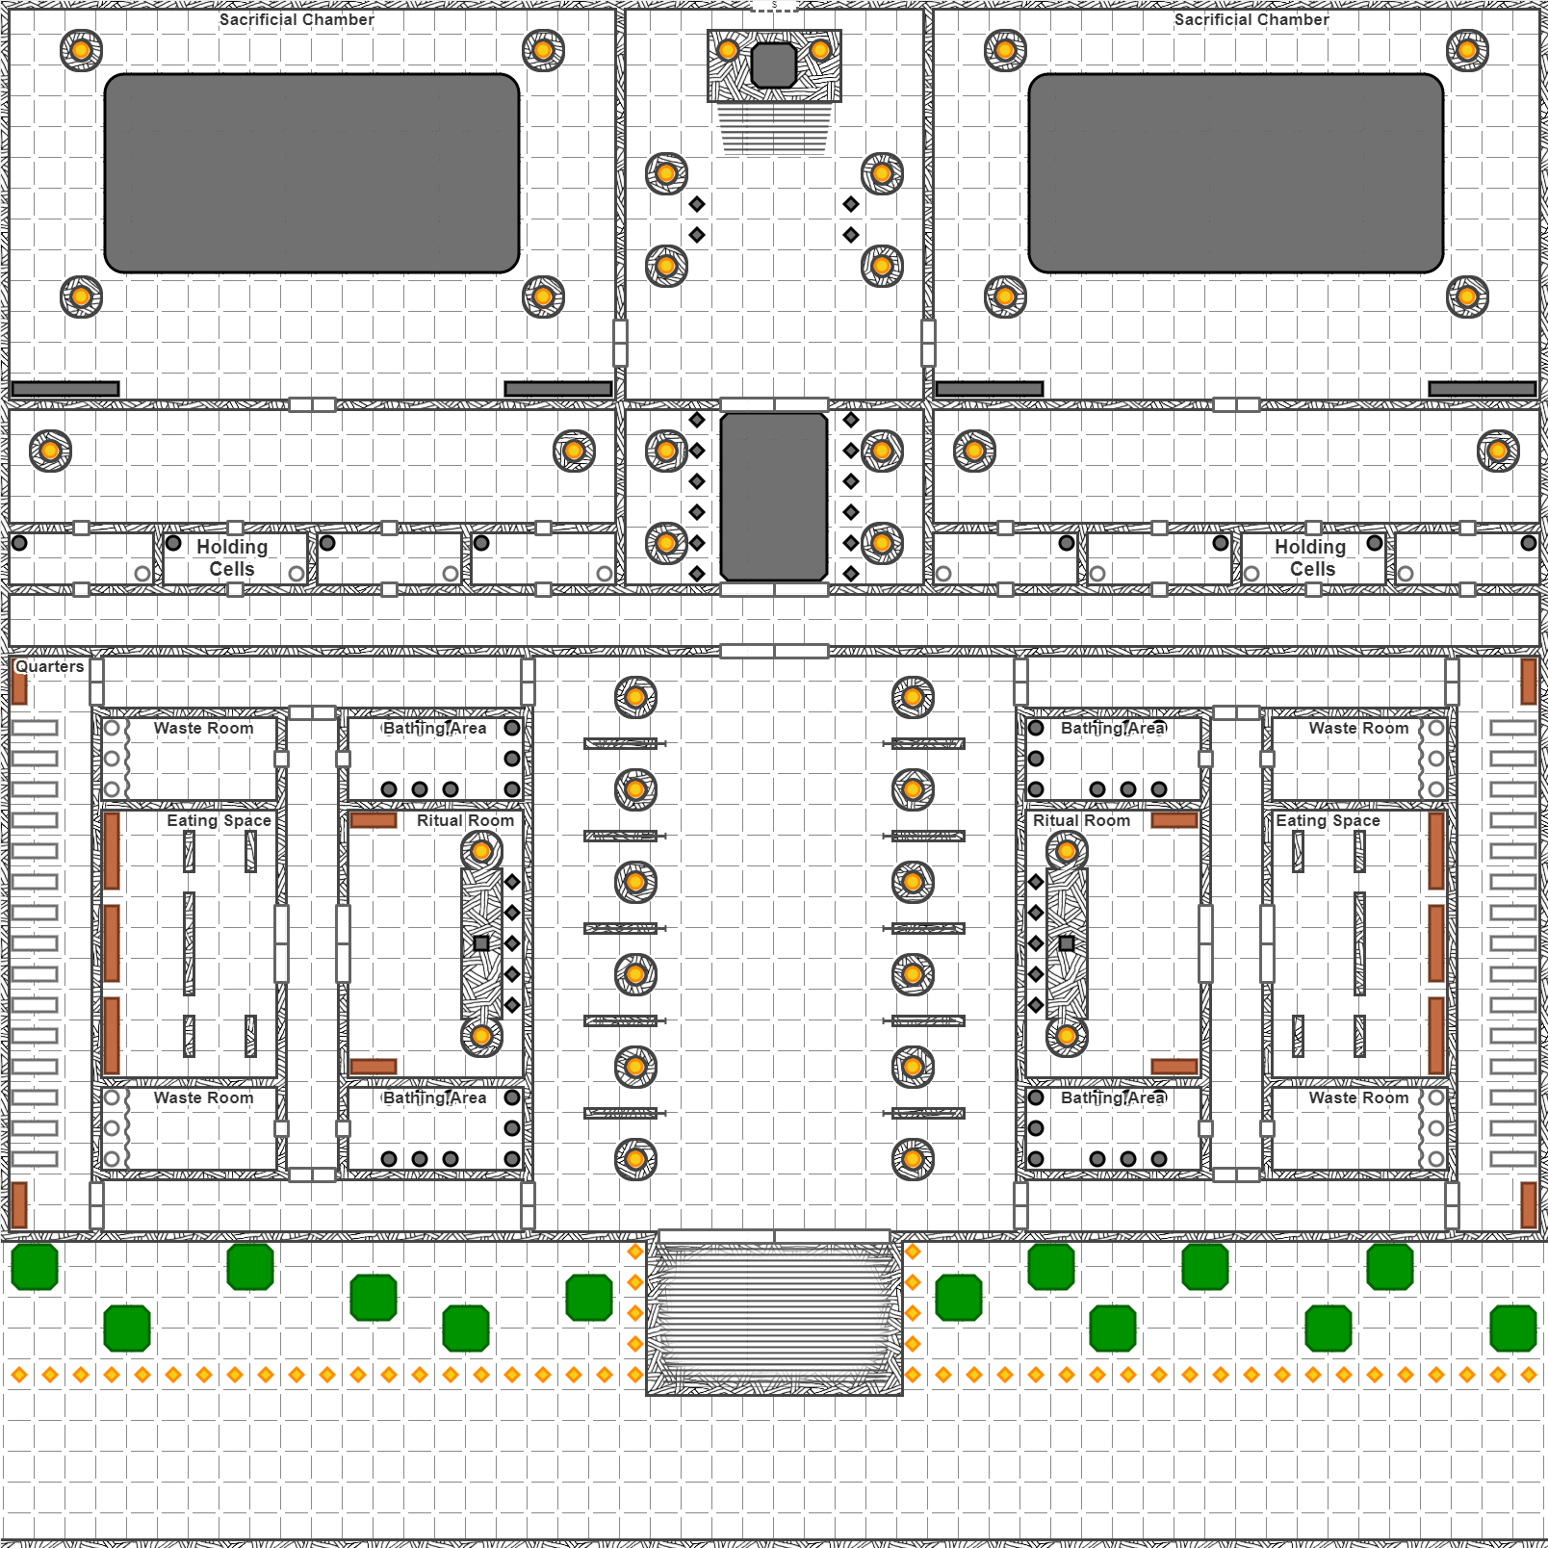

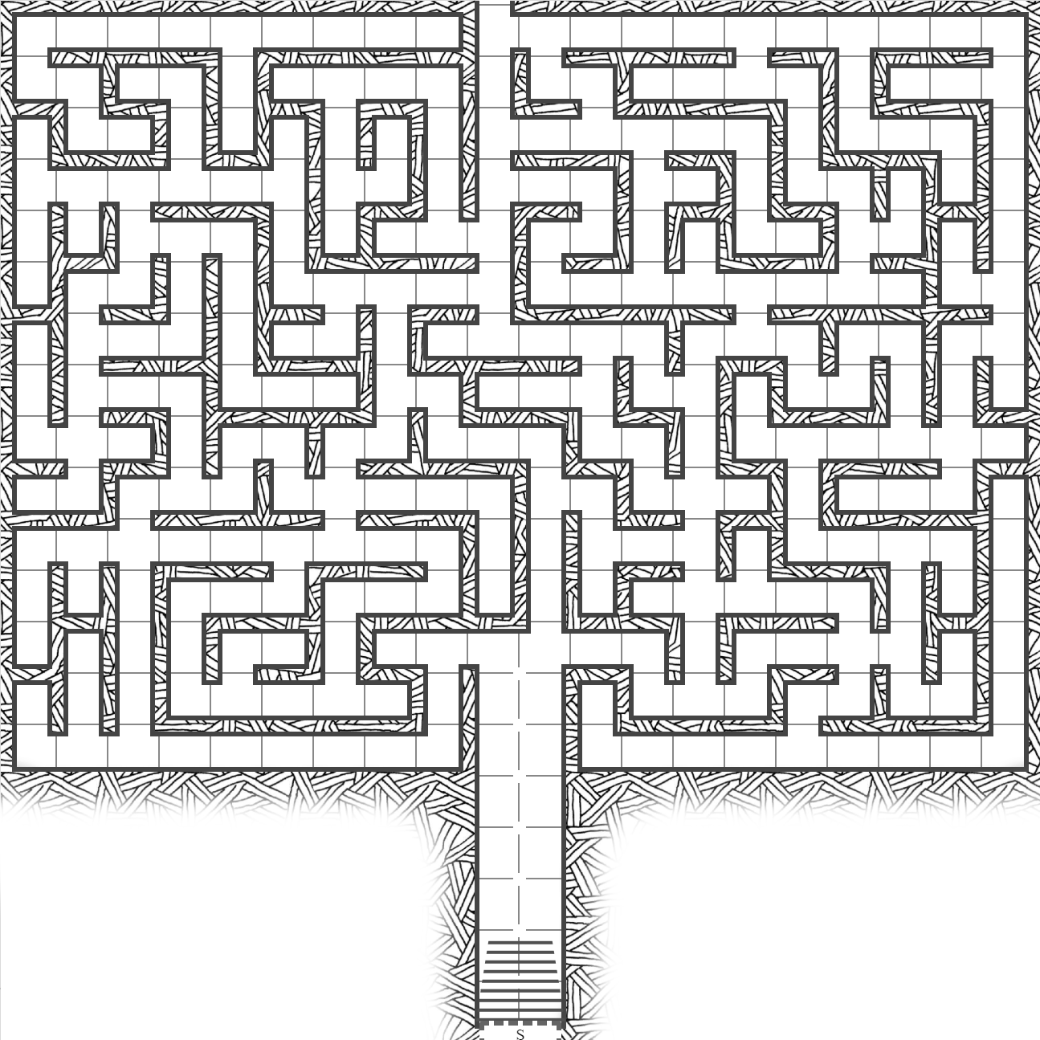寺庙地下迷

SCP-096 再收容任务

任务概述
目标 | 原文作者
SCP-096：“羞涩”的人 | Dr Dan

队伍
玩家人数 | 职业
3-6 | 机动特遣队

装备
武器 | 护甲
步枪或霰弹枪 | 多威胁背心或重型背心
警棍或战斗匕首 | 防暴头盔或加固头盔
脉冲手雷（3）
工具
记忆删除剂（3） | 药物（3）
耳机 | 镇静剂（3）
皮包

任务背景
SCP-096最近突破了收容。基金会已经通过使用高速无人机，追踪该异常的行动路线。该异常已抵达堪萨斯州南部的一个小图书馆，距离它目前的收容站点有74英里。
图书馆的周围区域已经被封锁，当地警方已被指示通知平民一个连环劫持案件正在发生。基金会特工冒充特警队成员正在与当地执法部门合作，以便处理这一情况。一支MTF已经被派出，正在找回096，并消除可能造成收容突破的原因或漏洞。
一个被称为 "the Mask of the New Dawn（新曙光面具） "的小型恐怖组织拥有096的数码照片。基金会无从得知该组织获得这些照片的途径。新曙光面具正在利用这个漏洞来向基金会展示他们的能力。

异常介绍
特殊收容措施：SCP-096应被一直收容于一间5m × 5m × 5m的钢制气密立方体隔间中，每周必须检查隔间有无裂缝或孔洞。SCP-096的隔间内绝对不允许出现监控摄像机或任何类型的光学工具。安保人员应使用预先安装的压力传感器和激光探测器以确认SCP-096是否处于隔间中。
若无███博士和O5-█许可，严禁制造SCP-096的任何照片、录像或肖像画。
描述：SCP-096是一个约2.38米高的人型生物。对象几乎没有肌肉，初步的体重分析表明其有轻度的营养不良。其手臂与身体严重不成比例，每只长约1.5米。大部分皮肤完全不含色素，体表无毛发。
SCP-096的颌部张角可达一般人类正常颌部张角的四（4）倍。除了眼睛没有色素之外，其余面部特征与一般人类相似。不清楚SCP-096是否失明。未发现它有高级脑功能，它也不被认为有智慧。
SCP-096通常极其温驯，隔间内的压力探测器显示其在一天中的大部分时间里都在东侧墙边来回踱步。但是，当有人看到SCP-096的脸时，无论是直接看到，还是看到了视频，甚至是看到了照片，它都会进入严重的悲伤状态。SCP-096会用手蒙住脸，开始尖叫、哭泣并发出含混不清的声音。大约在被看之后的一（1）到两（2）分钟时，SCP-096将冲向看到它的脸的人（从此刻起用SCP-096-1代指）。
记录中SCP-096的速度从三十五（35）km/h至███km/h不等，似乎取决于与SCP-096-1间的距离。此时，任何已知的材料和方法都无法阻止SCP-096前进。SCP-096-1的实际位置似乎不影响SCP-096的反应：它好像天生就能察觉到SCP-096-1的所在地。注：观察其艺术性绘画不会激发此反应（参见文件096-1）。
SCP-096一到达SCP-096-1所在地就会杀死并[数据删除]SCP-096-1。100%的事例中SCP-096-1完全不剩一点痕迹。接下来SCP-096会坐几分钟，然后恢复镇静，再次变得温驯。之后它会尝试回到其自然栖息地，[数据编辑]
由于对象存在引发包括对基金会秘密性的破坏和大量平民丧生等在内的大规模连锁反应的可能性，回收对象的工作应被视为Alpha级优先事项。
███博士已提交了立即处决SCP-096的申请（参见采访096-1）。命令待批。 处决命令已被批准，将由███博士在[数据编辑]日执行。

主要目标
#捕获096，可能需要用一个皮包盖住它的面部，然后将其带回收容室
#确保096不会逃离图书馆并杀死更多平民

次要目标
#无效化新曙光面具的成员
#捕获新曙光面具的一名成员，以便基金会审问并了解更多有关该团体的信息

简略剧情

第一幕
一切开始于玩家们乘坐一架直升机前往096所在地的部分。在这架直升机上，MTF将了解这项任务的细节。
向他们通报情况的上级官员解释096在图书馆里的情况，并可能杀死了几个（可能不是全部）图书馆里的人。该上级官员还重申了096的危险。“如果你看到它的面容，你就会被杀死。就是这么简单。”

第二幕
MTF伪装成特警队队员，穿过了警戒封锁线。他们走进图书馆，立刻就能听到096的哭声。尸体散落在图书馆一楼区域，都是096的受害者。
可能还有一些人侥幸存活，他们躲藏在图书馆内，尽力保持理智。一位看起来受到极大伤害的老妇人躲在办公室的一张桌子后面。当特工们进入图书馆时，她大声呼喊，拼命寻求帮助。

如果特工与她交谈，他们将得知，096破门而入时她正在图书馆地下室，而她就是最初报警的人。
096站在图书馆内的计算机区域，面对最北边的墙，一边尖叫一边嚎哭。只要团队小心行动，他们应该能够顺利接近096，并尝试在其头上套一个皮包，按照命令，他们应该这样做。

第三幕
将皮包套在096的头上的前几秒，它会发出刺耳的叫声，然后砸穿地板，撞到图书馆的地下室。MTF会听到它撕裂尸体的声音。

当特工们走下楼梯时，他们在第二会议室里会看到一具被撕裂的尸体，天花板上还有一个巨大的洞。
一张大概是096的照片正面朝下放在地板上。这应该会让团队感到紧张，因为被杀害的人似乎是故意盯着096看的。团队中必须至少有一名成员通过智力检定才能获得这些信息。
这一次，096将面朝门，使接近它这一行为更加困难。如果团队能够在096的头上套一个皮包，就可以接近它，前提是他们能够避免看清它的面容。

第四幕
如果MTF的任何一位特工仍在员工办公室的老妇人附近，她会抓住他们，拿出一张096的照片，自己看照片。之后，她会大喊：“知道了新曙光的面目！”当老妇人向MTF特工展示照片时，他们必须通过感知检定以避免看清照片。
头上套着一个皮包的096将从尝试靠近它的特工身边冲出，可能会在途中撞穿天花板。如果老妇人和可能在老妇人身边的MTF特工未能通过感知检定，它将杀死他们。图书馆中，096途经幸存的所有平民也将被杀害。

第五幕
MTF特工应该尽力拯救图书馆里的幸存者，并用他们的记忆删除剂来抹去幸存者的记忆。当然，前提是假设有幸存者。他们应该把幸存者带离图书馆，并把他们交给在图书馆外等候的警察，警察会带他们去找医护人员。

096应该被带入地下室，由一个安保小组看管，直到它可以被安全、谨慎地转移为止。
安保小组抵达之后，特工们就可以离开，并完成汇报工作。

NPC
哈莉特·考夫曼（Harriette Kaufman）
一位在图书馆工作了约二十年的图书管理员。哈莉特表面上是一个友好、热情的女人，但在“新曙光面具”组织中，她是一个冷血、残酷的成员。为了吸引玩家靠近她，她会假装陷入困境，然后试图通过执行第四幕所述的行为来杀死他们。

兰登麦·考伊（Landon McCoy）
图书馆的另一位工作人员。兰登是一名兼职员工，已经在图书馆工作了几周。他对“新曙光面具”一无所知，包括哈莉特和埃利奥特都是现任成员一事。兰登是一个相对容易害羞、紧张的人。如果特工们试图救他，他们可能会发现很难让他存活。

埃利奥特·尼尔森（Elliot Nielsen）
“新曙光面具”的成员。埃利奥特是最初导致096走向图书馆的人。如果玩家决定调查他分散的遗骸，并且成功，他们会在他的身上找到一张个人ID卡，但这对他们来说用处不大。

谢哈·阿尔多萨里（Sheikha Aldosari）
一个不幸碰巧在096第一次闯入图书馆时正在参观的人。谢哈躲在演讲室的椅子后面，不敢去任何地方。她是一位45岁的女性，可以用坚定和耐心来描述。

马克·邓拉普（Mark Dunlap）
096出现时另一个正在参观图书馆的不幸灵魂。马克躲在计算机区的一张桌子下面，担心会遭到下一次袭击。他是一位63岁的老人，可以用悲观和机智来描述。

地图

图书馆1楼
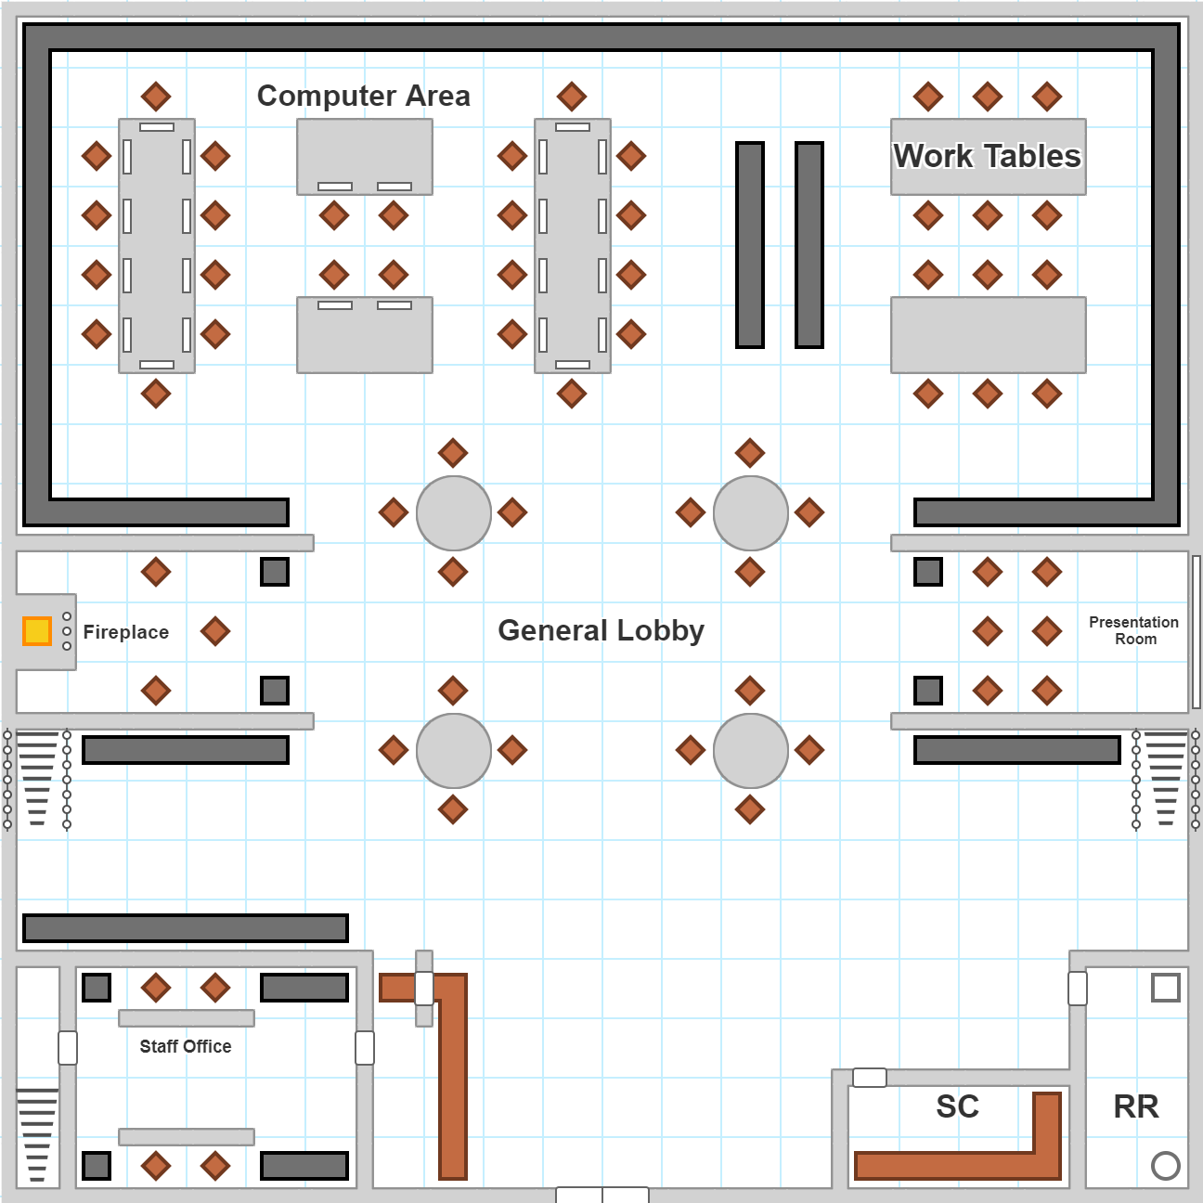
图书馆地下室
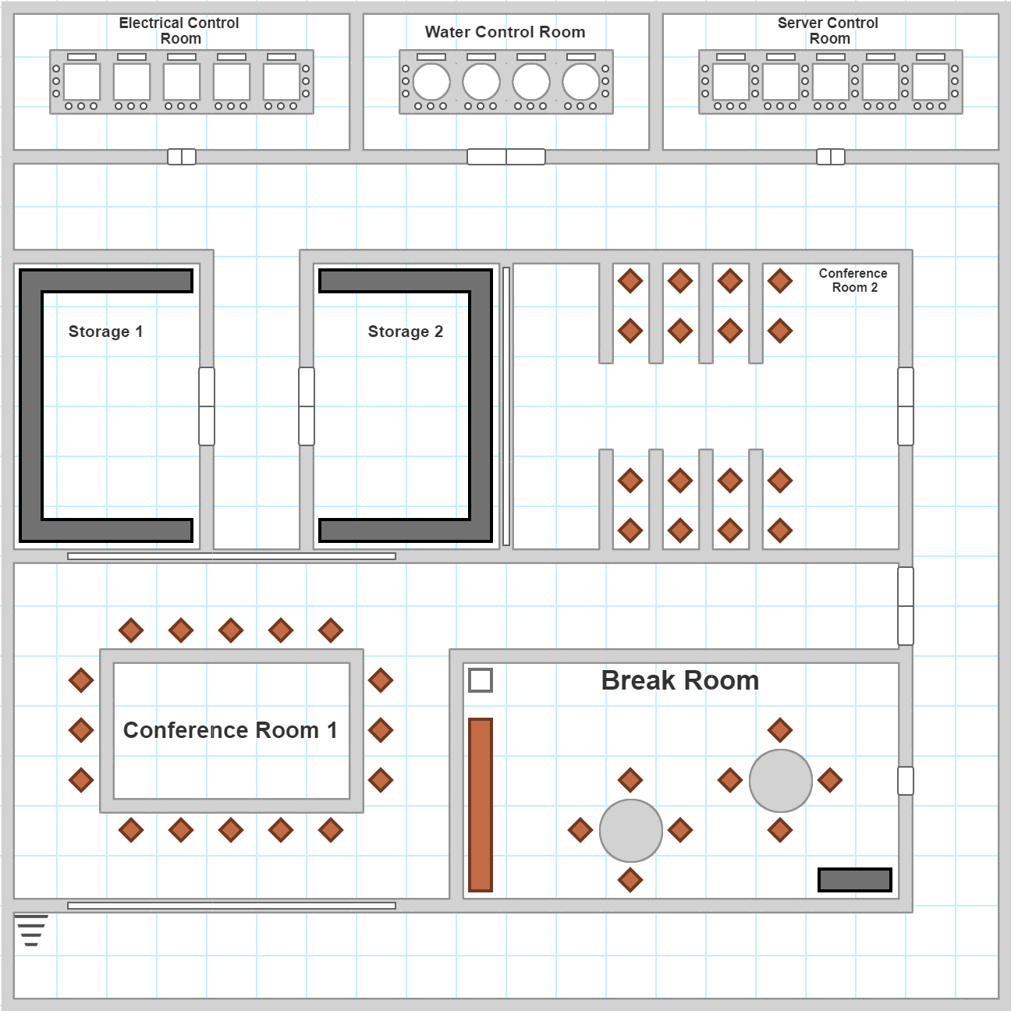

SCP-939 再收容任务

任务概述
目标 | 原文作者
SCP-939：千喉之兽 | Adam Smascher

队伍
玩家人数 | 职业
3-6 | 机动特遣队

装备
武器 | 护甲
步枪、霰弹枪或狙击步枪 | 多威胁背心或重型背心
弯刀或长柄锤 | 防暴头盔或加固头盔
破片手雷（3）
工具
记忆删除剂（3） | 耳机
头灯 | 药物（3）
相机 | 镇静剂（3）

任务背景
在一次混沌分裂者制造的突袭中，数个939个体逃出了收容设施。基金会的人员设法将大多数实体在逃脱前无效化或捕获，但依然有个体抓住了疏漏并从中溜走。基金会认为该异常可能已经在康涅狄格州的一个废弃精神病院建立了巢穴。MTF特工们被派遣去抓捕或者，最好的，消灭所有实体。

异常介绍
特殊收容措施：SCP-939-1、-3、-19、-53、-89、-96、-98、-99、和-109被收容在14号武装生化隔离区，关在10 m x 10 m x 3 m的1163-A或1163-B类隔间中。两种隔间均为可控温度的负压隔间，四壁由钢筋混凝土加固。隔间出入口为气密铁闸门，外侧有消毒室。观测窗口由复合防弹玻璃制造，厚10cm，窗口覆盖一层100KV的电网加以保护。隔间的湿度保持在100%，温度保持在16℃。SCP-939个体时刻处于红外摄像机的监控之中。进入隔离区域、观察室或直接接触SCP-939需要四级以上的权限。
SCP-939-101已被肢解，其碎块分别被存放于12号生物研究中心的低温槽939-101A至939-101M中。接触939-101需要得到两名三级以上人员的许可，并由其中一人全程监督实验进行。每次实验不得同时从低温槽中取出多于一（1）个的939-101组织碎块。被取出低温槽后，必须时刻监控939-101组织碎块的核心温度；如核心温度高于10℃，则必须将该碎块立刻放回低温槽，在七十二（72）小时内不得对该碎块进行任何进一步的实验。在碎块核心温度不超过10℃的情况下，只要其发出的闲谈和哀求声在可以忍受的范围内，实验都将照常进行。
收容SCP-939的隔间每两周清理一次。进行清理时，SCP-939个体将被转移至相邻的隔间中。清理期间将检查隔间的门和观测窗口是否有被损坏的迹象，并酌情进行修理或更换。
与SCP-939个体进行互动（包括转移隔间、进行实验等行为）之前必须对它们实施强效麻醉。实施细则详见文档#939-TE4。
接触SCP-939个体或探索任何SCP-939已知的聚居地的人员必须配置C级危害防护装备。接触活动结束之后，必须对所有接触者进行标准消毒，以防消除记忆的毒素产生继发性传染。
自事故ABCA14_939-3之后，所有接触SCP-939的非D级人员不论接触持续时间长短，都必须在接触期间随身佩戴两（2）个防水的电子心跳监控仪。这些监控仪将会把信息发送至一个由独立电网供电的监视系统中，该系统需配置至少一个备用电源。如果一名实验者的两个心跳监控仪都显示无心跳或出现任何其他问题，则此人被视为已经死亡，此后主持实验的人员对任何经由此人的嗓音发出的信息将不予理会，该状况被自动视为收容突破。应对此类收容突破的人员也必须随身佩戴心跳监控仪。
另外，所有活的SCP-939个体一经捕获，必须在其皮下植入追踪装置。
描述：SCP-939是一种群居性的温血食肉动物，其多处身体系统产生了类似穴居生物的退化状况。SCP-939的皮肤呈半透明的红色，吸水性很强，化学成分近似于血红蛋白。SCP-939直立时的平均身高2.2米，平均体重250千克，但个体之间体重差异较大。它们的四肢末端各有一个由三根长指和一个方向相对的第四指组成的爪部，爪上覆盖着增进攀爬能力的刺毛。它们的头部形状修长，缺乏（哪怕是退化的）眼睛和眼眶部分，也没有头盖骨。在SCP-939的下颚上排列着发出微弱冷光的红色尖牙，与蝰鱼属的鱼类的同类器官相似，尖牙最长可长达6cm，并附有可感知温度的颊窝器。沿着带刺的脊骨生长着能感应光线明暗的眼斑。脊骨上的刺最长可达16cm，据信能感知气压和气流的变化。
SCP-939体内缺少了很多维持生命必须的器官系统；它没有中枢神经和末梢神经系统，也没有循环系统和消化道。SCP-939的呼吸系统也极度退化，除了排出AMN-C227（详见下文）之外没有其他明显的功能。SCP-939没有进食的生理需求，也无法消化任何吞下的物质。食物被吞下后通常堆积在SCP-939的呼吸系统中，堆积量一旦到达显著影响呼吸系统功能的程度，这些食物就将被反刍而出。尽管缺失很多重要器官，SCP-939却能通过胎生方式繁殖后代。见附录10-16-1991。
SCP-939诱捕猎物的主要方式是用其过去的受害者的声音模仿人类讲话，但也有模仿其他生物和夜间主动出击的情况被记录在案。SCP-939发出的说话声往往带有痛苦的情感，它们究竟是能够完全理解自己在说什么还是仅仅在重复自己听到过的句子，这一点仍在研究中。SCP-939如何学会被害人的声音目前尚不清楚；根据记录，有的SCP-939个体不需听到被害人开口讲话就能模仿他们的声音。通过声学分析也无法找出SCP-939模仿的声音与受害者本人的声音之间的区别，因此强烈不建议收容SCP-939的设施内使用声音识别门禁系统。它们通常只需在头盖骨或颈部猛咬一口就能杀死猎物；据测量咬合的压强大于35MPa。
SCP-939通过呼吸释放出微量能造成C级记忆消除的气雾状物质，该物质被编号为AMN-C227。AMN-C227会引发暂时性的顺行失忆，抑制暴露于该物质期间的记忆生成，暴露终止之后还将持续平均三十（30）分钟。该物质无色无臭无味，直接吸入的情况下，其ECt50约为0.0015毫克•分钟/立方米。在通风较好的环境或露天场合，暴露于该物质的危险性大大降低，但仍不能掉以轻心。不再暴露于AMN-C227后超过六十（60）分钟，将无法从血液中化验出该物质。据报告，从充满AMN-C227的环境中脱离后，实验对象会产生晕眩感和轻微的幻觉，与使用过量的迷幻类毒品之后的症状类似，两者很容易被互相混淆。
（以上内容均来自：https://scp-wiki-cn.wikidot.com/scp-939）

主要目标
#找到并消灭精神病院里所有的SCP-939个体。

次要目标

#了解更多关于 SCP-939-A 的信息并阻止她逃跑。

简略剧情

第一幕
MTF特工们驾车来到河景精神病院（Riverview Asylum），将车停在外面。当他们整理好装备并且武装好后，他们就可以尝试搜查精神病院外部了。
当小队刚进入精神病院时，他们不会与任何939个体或现实扭曲者有直接接触。他们可以在办公室和周边地区搜索信息。939 个体大多潜伏在庇护所的更深处，在中庭之外。939幼崽的襁褓位于医务室和护士站，而成年个体的巢穴则位于病房、自助餐厅和周边地区。

第二幕
随着队伍继续深入收容所，他们将听到远处 939 的吠叫声，这是因为他们通过了感知检定（原文：given they pass a Perception Check）。
小队会在庭院里找到939-A。最初，他们会感到困惑，因为指挥部没有告诉他们会有人形生物。他们可以尝试与她交流，但她只会要求他们离开精神病院。如果他们拒绝，一些 939 实体会冲进庭院。实体的数量应与小队内玩家的数量相同。
939-A 会再次要求他们离开。如果他们不离开，939-A 会命令 939 实体们发动攻击。当 MTF 被这些实体分散注意力时，939-A 会乘机骑在一只成年 939 的背上逃跑。指挥部将指示小队活捉 939-A。

第三幕
如果 939-A 逃离了庭院，她将会藏在精神病院的更深处。她会先去检查医务室，然后是病房。
在小队消灭或者逃脱庭院里的 939 实体后，他们需要设法深入精神病院，追捕 939-A。
如果团队进入任一医务室，他们会发现形似人类婴儿的东西。这些事实上是 939 的幼崽。每个医务室都会有一或两只成年 939 看守幼崽。
指挥部会指示小队杀死所有他们能找到的 939 幼崽。当他们第一次尝试执行这个命令时，939-A 会和2-3只 939 实体赶到。她将命令这些实体攻击小队并保护幼崽们。
由此，小队会发现 939-A 是真的在关心和保护 939 实体的幼崽。

第四幕
在医务室的战斗中，939-A 会利用她的能力使幼年 939 迅速成长，在几秒钟内长成成年体。这将向小队展示她的威胁有多大。
指挥部将批准小队对 939-A 使用致命武力，但会重点强调小队只能将其作为最后手段使用。
当 939 实体被杀死时，939-A会展现出真实的悲伤的情绪，对 939 的幼崽尤为如此。如果小队选择与她交谈，他们会得知她只是想找一个安全的地方让 939 实体们建成一个集落。
任务，在这一刻，基本上变成了两条可走的路。一方面，他可以促成 MTF 和939-A 之间的某种和解。如果小队选择走这条路，指挥部会以处决威胁特工们。
另一方面，MTF 可以拒绝 939-A 并继续消除每一个潜伏在精神病院阴影里的 939 实体。939-A将与他们一路战斗。

第五幕
任务事实上已经在 MTF 被迫撤退，站在 939 一边，或者所有 939 个体都被 MTF 杀死时结束了。小队也许还能抓获 939-A。

NPC

SCP-939-A
SCP-939-A 是一个专门为FITF而创作的异常。
939-A 是一个十九岁的人形生物。尽管她过着美好的生活，但她从未真正感到自己属于任何地方。
在 939 突破收容后不久，939-A 在野道上跑步时被几只 939 实体接近。最初，她吓坏了，但这些实体对她非常友好，并且似乎把她当成一名女族长。此时，939-A的异常能力开始显现。
939-A 与 939 建立了联系，并将他们带到废弃的精神病院以确保他们的安全。随着时间的推移，939-A 注意到她在 939 实体中展现了更多的能力。她仍在了解她异常能力的程度。
939-A 真诚地关心着 939 个体，并充当着在精神病院建立的大型集落的看守者和领导者。鉴于 939-A 能够使 939 迅速成熟，该群体的数量在迅速攀升，道现在集落拥有大约 30 只个体。 对 MTF 来说幸运的是，当他们到达精神病院时，有几名 939 实体正在外面狩猎。
939-A 一直在推动她的集落食用人类以外的动物，如果它们带着人肉回来，她就会惩罚它们。

地图
精神病院
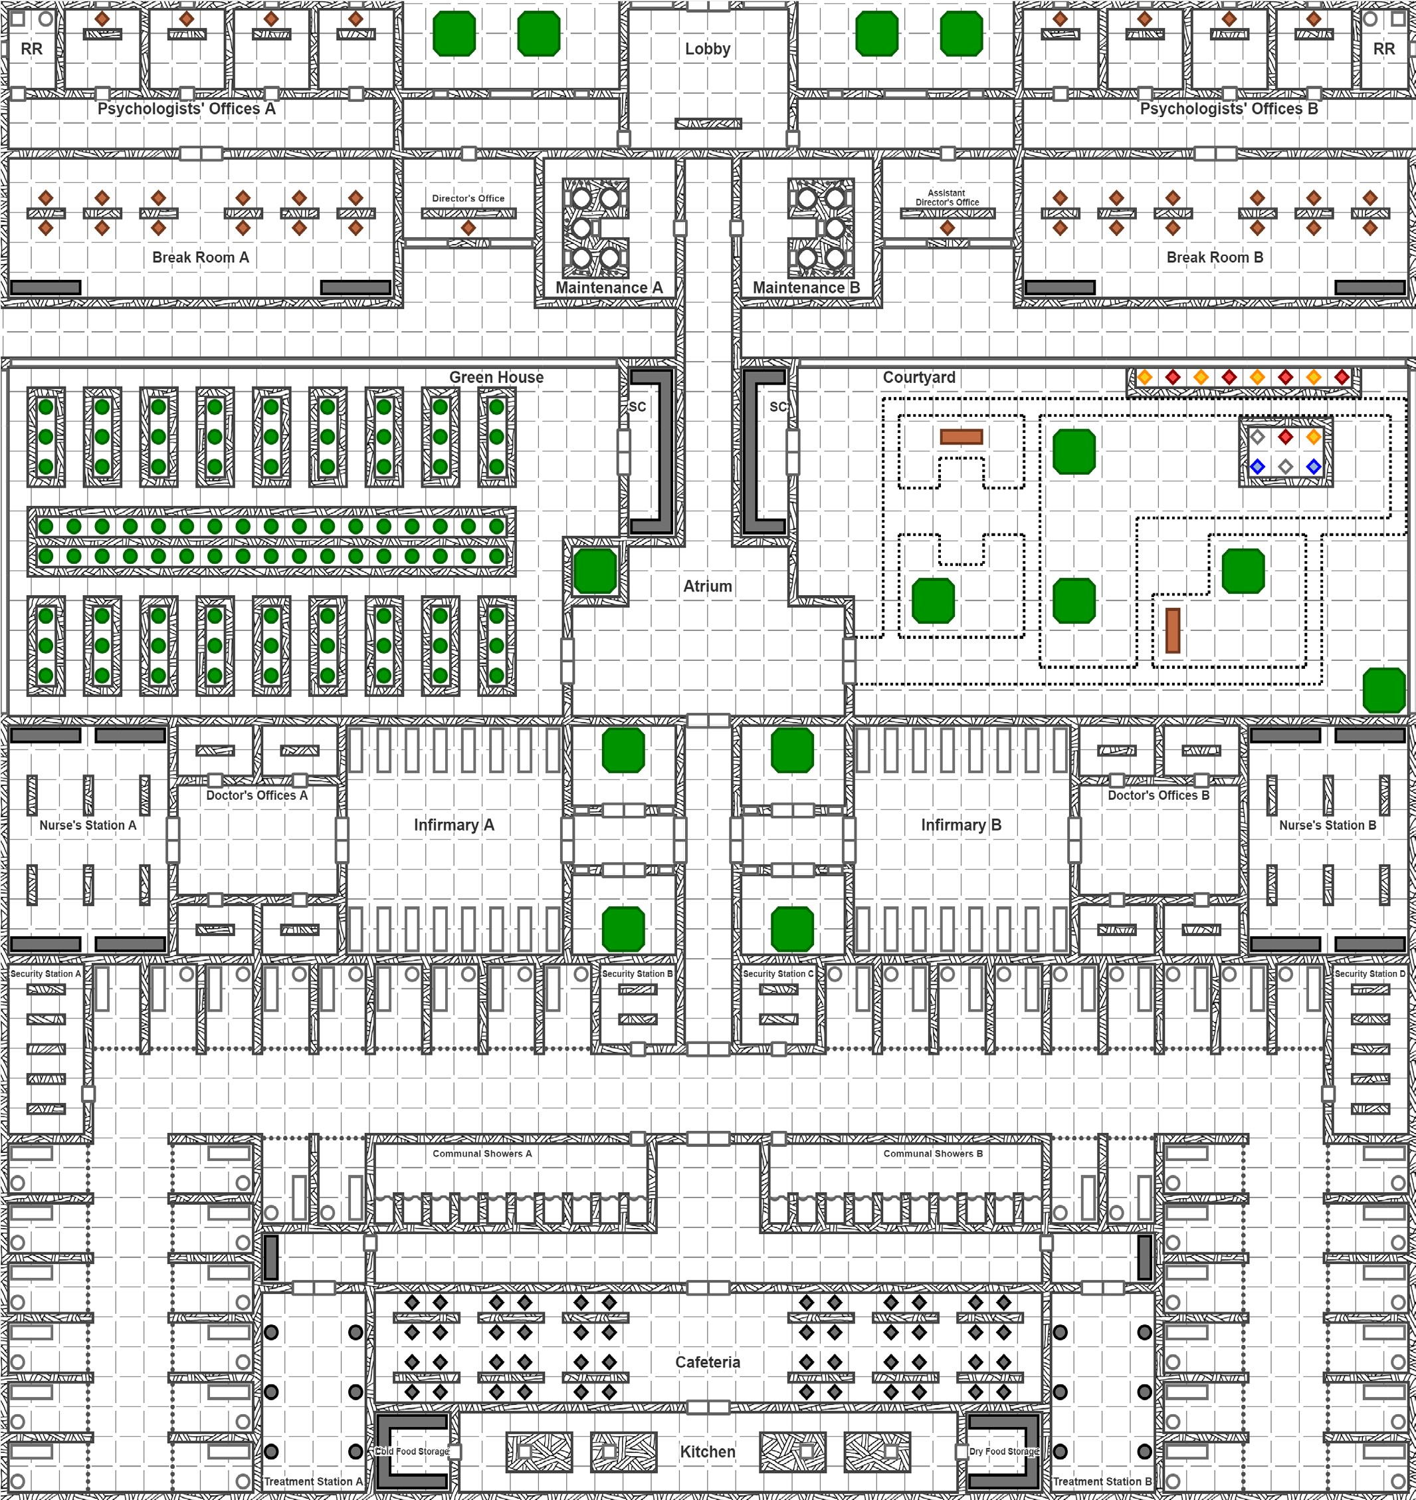

Lobby：大堂
Maintenance：维修间
Director’s Office：主任办公室
Assistant Director’s Office：副主任办公室
Psychologist’s Offices：心理学家办公室
Cold Food Storage：食品冷藏库
RR：洗手间
Break Room：休息室
Courtyard：庭院
Green House：温室
Atrium：中庭
Infirmary：医务室
Kitchen：厨房
Cafeteria：自助食堂
Nurse’s Station：护士站
Security Station：安全站
Communal Showers：公共澡堂
Doctor’s Offices：医生办公室
Dry Food Storage：食品储藏室
Treatment Station：治疗站

SCP-3199再收容任务

任务概述
目标 | 原文作者
SCP-3199：人类，否决 | bittermixin

队伍
玩家人数 | 职业
4-6 | 机动特遣队

装备
武器 | 护甲
霰弹枪或酸液喷射器 | 多威胁背心或重型背心
弯刀或长柄锤 | 防暴头盔或加固头盔
酸液手雷（3）
工具
相机 | 药物（3）
头灯 | 照明弹
耳机

任务背景
少量 SCP-3199 实体在一次全站突破中逃出了收容设施。几天后，威斯康辛州一个小镇的居民们报告称，晚上在家附近看见了大型生物行走。该地区的外勤特工证实了这些报告，宣称他们看到了 3199 个体。所有看到异常的居民都接受了采访，然后被消除了记忆。通过这些采访，基金会能够确定这些个体生活在镇外的一个大型废弃仓库中。
现在，一支MTF小队被派去解决这场骚乱。他们被命令去杀死他们看见的每一个 3199实体 。

异常介绍
特殊收容措施：所有活着的 SCP-3199 个体均收容在 Site-114 的一个 Keter 级人形收容室，其墙壁应被覆盖两厘米厚的耐酸钢。该房间要与二级收容室之间保持两米空间。
二级收容室收容所有SCP-3199活性个体，将其固定在坚固且透明的固态封存块中（目前使用丙烯酸树脂）。
该固体块至少保持离地3米高度，并时刻保证有一名武装安保人员驻守在初级收容室外。只有从当前Site-114的主管处得到八位数密码，才能获得进入初级收容室的权限，并获准对SCP-3199的外观与行为进行近距离检查。而远距离观察则可通过收容室角落的闭路电视系统进行。
应定期检查该二级收容室有无损坏状况。任何大幅度活动迹象都应被记录，并尽快报告当前Site-114的主管。
临时召回程序详见附录3199-03。如无两个4级以上人员许可，禁止进行使用活体SCP-3199的实验。
截止到2017年6月12日，已有4个SCP-3199个体被收容。
描述：SCP-3199是一种未知的起源的有感知能力的类人物种，其组织样本显示了家鸡（Gallus gallus）和黑猩猩（Pan troglodytes）的DNA痕迹。SCP-3199个体无毛，身体表面有一层白蛋白，身高平均2.9米。成熟个体平均重780kg，幼体平均360kg。SCP-3199颈部有错位现象，并最多可扭转340°，推测由SCP-3199生殖周期的性质造成。
SCP-3199是伺机而动的捕食者，会攻击未知范围内的距离未发育成熟的幼体半径0.6km内的生物。记录显示其平均速度为25km/h。与人类或动物个体接触时，SCP-3199将进行[已编辑]，并液化其内脏和骨骼结构。尸体会被运送到幼年个体那里，以提供幼年个体营养。
观察到SCP-3199个体产生了一个灰白色橡胶质地的巨卵。这些卵先后通过个体的胃和食道，然后从口腔排出，随后吐出一种粘稠的红色物质（最早该物质被认定为某种形式的胎盘，化学解析显示其为一种高腐蚀性物质）。SCP-3199在该过程中表现出极度的痛苦，工作人员将其描述为“和尖叫没有什么不同”。
可能是出于避免灭绝的生物本能，只要留有空间，SCP-3199就会尽其所能去产卵。该异常性质尚无已知极限，因此可能会造成LK级物种变异现象。可以使用相对低痛苦的手段处决SCP-3199。然而，彻底灭绝它们是不可能的困难的，所有SCP-3199个体（无论年龄）都会在胃里产生卵，这样在任何情况下保证至少有一个个体的生存。
已证明卵样本具有极大的弹性，在遭受以下情况后无明显受损迹象:
▪极强钝击
▪超过180,000 psi的重压
▪高精度刀片 （锯齿形和非锯齿形）切割
▪长期酸液浸泡
有提议采用近距离爆破，但未经测试。已证明热量会加速卵的孵化，因此爆破存在收容失效风险（详见附录3199-04）。
SCP-3199 在2017年6月10日发生收容失效事件后，其项目等级更正为Keter。SCP-3199 原有的水封方法已解除，改用现在的树脂封法。
（以上内容均来自：https://scp-wiki-cn.wikidot.com/scp-3199）
（译注：SCP-3000原文的中文翻译者是ashausesall。感谢他的工作）

主要目标
清除所有逃跑的 SCP-3199 个体。

次要目标
营救被 3199 实体困在仓库中作为未来食物来源的平民。

简略剧情
第一幕
任务从小队驱车前往发现了 3199 实体的仓库开始。指挥部需要列出小队应该知道的关于 3199 的重要事项，警告他们该实体拥有极快的速度、强大的力量以及疯狂的产蛋能力。指挥部需要反复指出小队要面对的地狱般的情况，并且他们必须消灭所有看见的东西。

第二幕
简报后，小队抵达仓库。指挥部会命令他们调查仓库周围区域，确保周边没有游走的 3199 的个体。周边没有什么重要的东西，出了从建筑某处穿出来的尖叫声和充满痛苦的咕咕声。不过，小队成员只有通过成功的感知检定才能听到这些。

第三幕
小队进入黑暗的仓库。如果他们想，他们可以尝试让电力重新运作，但所有在控制室的机器都无法操作。他们会发现包括人类残骸在内的各种血腥的、被消化到一半的 3199 的猎物的残骸。在一楼的控制室和储藏室中可以找到几个 3199 的卵。
指挥部需要提醒小队，他们应该先杀死已经孵化的 3199 个体，因为在威胁大大降低后，卵更容易清除。
在小队发现这些卵后，他们会和 3199 们来一个首次大邂逅。一些成年个体会冲向小队以试图保护卵。3199 的数量需要与小队成员的数量成一定比例，两个成员面对三个实体、三个成员面对四个实体，以此例推。

第四幕
小队会发现，不知道为什么，电梯依然在运作。在他们消除了所有在一楼的 3199 个体后，他们需要上到二楼，继续对 3199 们的清除。
卵和 3199 个体会主要集中在这一层的架子周围。当小队走出电梯，他们会发现一个 3199 整背对着他们，咀嚼着一副半液化的人类残骸，那残骸的骨头在它腐烂的嘴里嘎吱作响。这个 3199 会立刻转过来冲向小队，它的尖叫会让另外两只成年 3199 赶来一起攻击小队。
二楼的其余个体将试图保护房间中央，那迷宫般的中心里的卵。

第五幕
在所有孵化出来的 3199 个体都被消灭后，小队需要召集收容专家进来消灭卵，因为他们更有擅长对付它们。收容专家会一直在仓库外等候，并在 MTF 允许他们进入后进入。
一些卵已经开始孵化，孵化出来的幼体会攻击小队和消除卵的收容专家们。玩家必须帮助消除所有成功孵化出来的幼体，这些幼体的数量在十到十五之间。

NPC

但丁 “龙卷风” 博格斯（Dante "Twister" Boggs）
MTF Lambda-5（“白兔”）的前成员。他叫“龙卷风”的原因有三：首先，他在俄克拉荷马州长大；其次，他研究疯狂的、扭曲现实的异常；第三，这与他的性格相矛盾，因为他是一个冷静、善良的人。

卡罗琳娜 “海妖” 古特雷斯（Carolina "Kraken" Gutierrez）
另一位来自MTF Lambda-12（“害虫防治”）的前成员。她最开始获得“海妖”这个名字时因为她的一位前团队成员称她为“那个不知从哪里冒出来吓死你的小女人”。卡罗琳娜为人非常自律、严肃且直率。

詹姆斯·麦克尼尔博士（Dr. James McNeil）
一位经验丰富的基金会收容专家。 麦克尼尔博士之前处理过 SCP-3199 收容突破事件，并且知道如何处理和销毁蛋。（是3199的蛋，不是鸡蛋，我猜——校对）（←确实是——校对2号） 总的来说，麦克尼尔是一个非常严肃的人，不过他会对他喜欢的人展现出幽默的一面。

莎丽塔·克莱恩博士（Dr. Sharita Klein）
另一位经验丰富的基金会收容专家。她从未参与过关于 SCP-3199 的工作，但她有通过高温来控制和消除异常的经验。克莱恩会小心地遵从命令，协助麦克尼尔博士努力确保每一个逃脱的SCP-3199个体都被无效化。总的来说，克莱恩脾气很好，但害怕 SCP-3199 ，会因此对环境产生防备。

地图

仓库1层

仓库2层

